Moduldokumentation

Modul Embedded System Software Design (ebssd)

Simon Wächter

2019

Inhalt

1 Einleitung 3

1.1 Einleitung 3

1.2 Lernziele 3

1.3 Prüfungen 3

2 Woche 1 4

2.1 Präsentation 1: Organisatorisches 4

2.1.1 Lernziel/Lerninhalt 4

2.1.2 Voraussetzungen/Prüfung 4

2.1.3 Organisation Theorie-/Praxisteil 5

2.1.4 Übersicht Versuchsinhalte 5

2.1.5 Themenkreise Theorie/Frontalunterricht 6

2.1.6 Literaturreferenz 6

2.2 Präsentation 2: Betriebssystemvarianten, Lizenzen und Echtzeit 7

2.2.1 Systemwahl für Embedded Systeme 7

2.2.2 Realtime ≠ sofort! 7

2.2.3 Hard- vs. Soft-Realtime 8

2.2.4 Kurzübersicht Betriebssystem-Varianten 8

2.2.5 Betriebssystemlos System (also ohne Betriebssystem) 9

2.2.6 Typische Ereignisbehandlung in Betriebssystemlosen System 9

2.2.7 Real Time Operating System (RTOS) Echtzeit Multitasking Betriebssystem 10

2.2.8 Normales “General Purpose” Betriebssystem (Windows, Linux, OS-X, ...) 10

2.2.9 „Abgespecktes“ General Purpose Betriebssystem 11

2.2.10 Gereral Purpose Betriebssystem mit Realtime-Patches 11

2.2.11 Co-Kernel Approach 12

2.2.12 CPU für RT-Tasks exclusiv reservieren 12

2.2.13 Cooperative (Non-Preemtive) Multitasking 13

2.2.14 Preemtive Multitasking 13

2.2.15 Multitasking - Timeslicing 14

2.2.16 Linux preemption model (bei Tasks mit RT-Prio unter einem RT-Scheduler) 14

2.2.17 Eigene Realtime Tests... 15

2.2.18 Echtzeit-Anforderungen der Anwendung 15

2.2.19 Betriebssystem Fallbeispiele 16

2.2.20 Open Source – grundlegende Idee... 16

2.2.21 Open Source Lizenzen - mit/ohne "Copyleft 17

2.2.22 Resumée GPL und LGPL 17

2.2.23 Wo liegt die Bagatellgrenze? (insbes. bei Lizenzen mit Copyleft) 18

2.3 Präsentation 3: Zielsystem Hardware 18

2.3.1 Verwendetes Target Boards 18

2.3.2 EMV-Gerechte Handhabung (In nicht-EMV-gerechter Umgebung) 19

2.3.3 Wandboard 19

2.3.4 Blockschaltbild Wandboard 20

2.3.5 Freescale/NXP IMX.6 SoC Family 20

2.3.6 Industrietaugliche Boards? 21

3 Woche 2 22

3.1 Präsentation 4: Linux Bootvorgang und Root Filesystem 22

3.1.1 Linux-Alternativen für Embedded Boards 22

3.1.2 Prinzipielle Boot-Phasen beim Booten eines Linux Systems 22

3.1.3 Bootvorgang bei PC-Systemen (Kernel nur lose an spezifische HW angepasst)... 23

3.1.4 ... vs. Bootvorgang Embedded Linux 23

3.1.5 Ultra-schnell Linux booten (< 1s) 24

3.1.6 Embedded System mit kleinem Datenträger (FLASH mit wenigen MB) 24

3.1.7 Unsere Wandboard Systemkonfiguration (RFS basierend auf Buildroot) 25

3.1.8 Busybox "Toolbox" 25

3.1.9 Buildroot vs Yocto 26

3.1.10 Buildroot Funktion 26

3.1.11 Tipps zur Bedienung auf Hostsystem 27

4 Woche 3 28

4.1 Präsentation 5: Crosscompilation und Revision Control System 28

4.1.1 Was beinhaltet die GCC Toolchain (GNU Compiler Collection) 28

4.1.2 Native- vs. Cross-Compiler 28

4.1.3 Linux Mainline Kernel Development 29

4.1.4 Weitergabe von Quellcode ab Tarball oder Git ? 29

4.1.5 Kurzübersicht Projekt-Versionsverwaltung (Revision Control Systems) 30

4.1.6 Die wichtigsten Git-Befehle 30

4.1.7 Neues Git Repo erstellen (Für initial eigene Projekte) 31

4.1.8 Die wichtigsten Git-Befehle 31

4.1.9 Lokale Änderungen und "Commits" 32

4.1.10 Aktualisierungen des Remote Branches übernehmen oder hochladen 32

5 Woche 4 33

# Einleitung

## Einleitung

Dieses Dokument stellt die Moduldokumentation für das Modul ebssd dar. Allfällige Unterlagen sind im Modulordner zu finden.

## Lernziele

Das Modul beinhaltet folgende Lernziele:

* Die Studierenden kennen und verstehen die betriebssystemnahen Zusammenhänge eines POSIX-konformen Universalbetriebssystems und dessen Konfiguration resp. Systeminitialisierung. Sie kennen das Spektrum an Mechanismen wie auf Hardware direkt oder über gängige Bussysteme zugegriffen werden kann.
* Die Studierenden sind in der Lage, ein Embedded System inkl. Hardwareansteuerung, Web-Server und Internet-Funktionalität zu realisieren. Sie können das hierzu passende Embedded System Board evaluieren und so konfigurieren, dass es einen sicheren und zuverlässigen Dauerbetrieb gewährleistet.

## Prüfungen

Die Modulnote setzt sich zu 100% aus einer drei Multiple Choice Semesterprüfungen und einer Modulschlussprüfung zu je 50% zusammen.

# Woche 1

## Präsentation 1: Organisatorisches

### Lernziel/Lerninhalt

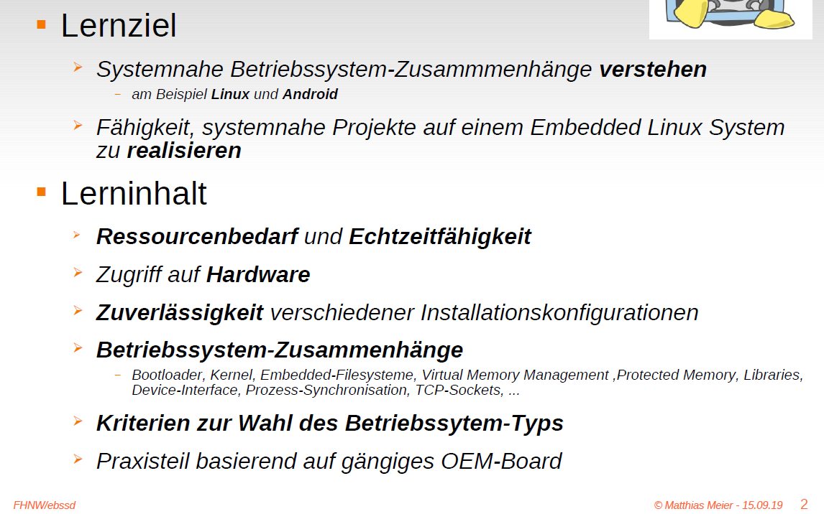

### Voraussetzungen/Prüfung

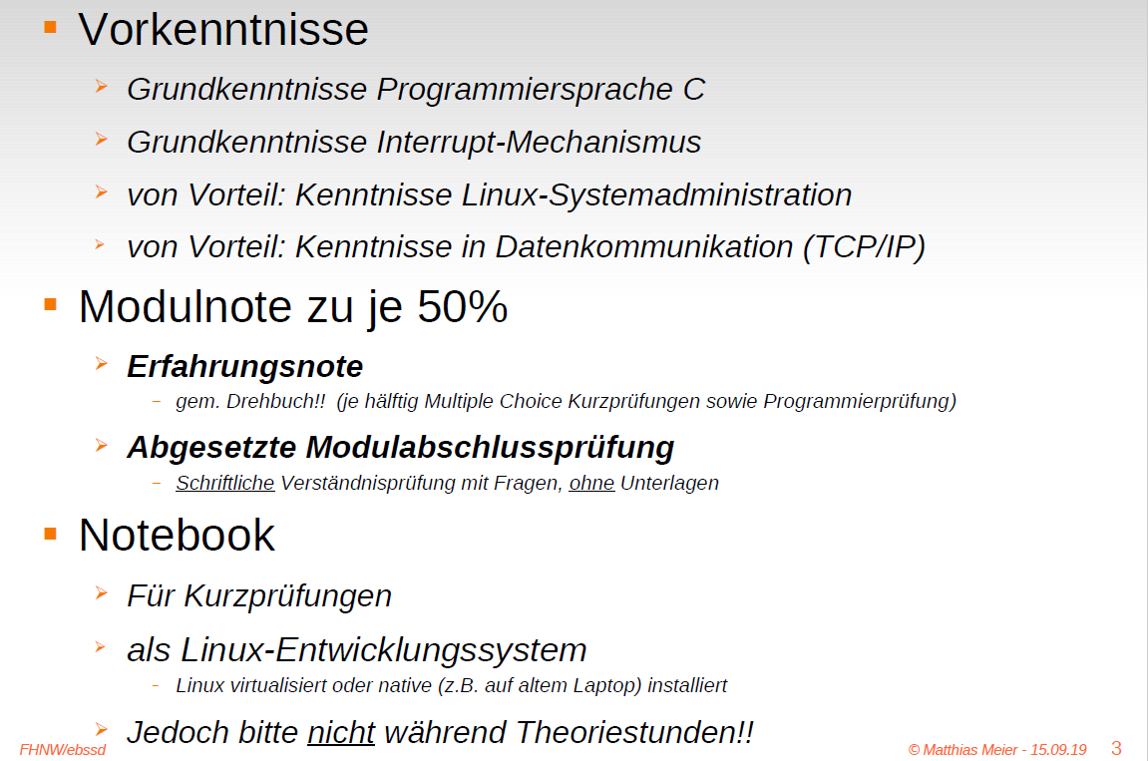

### Organisation Theorie-/Praxisteil

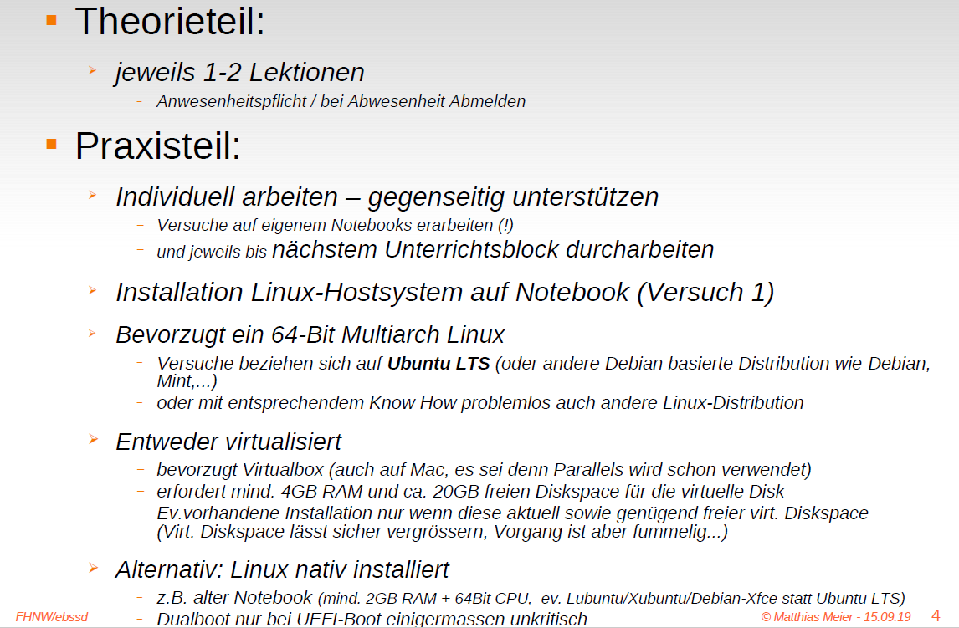

### Übersicht Versuchsinhalte

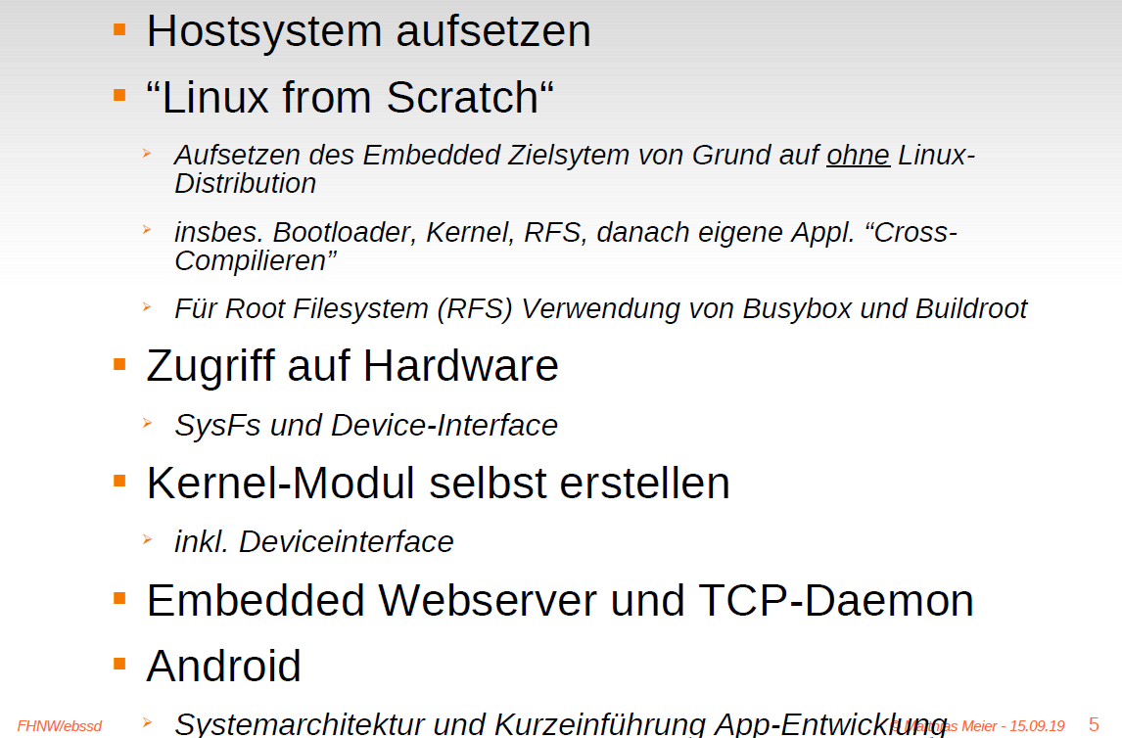

### Themenkreise Theorie/Frontalunterricht

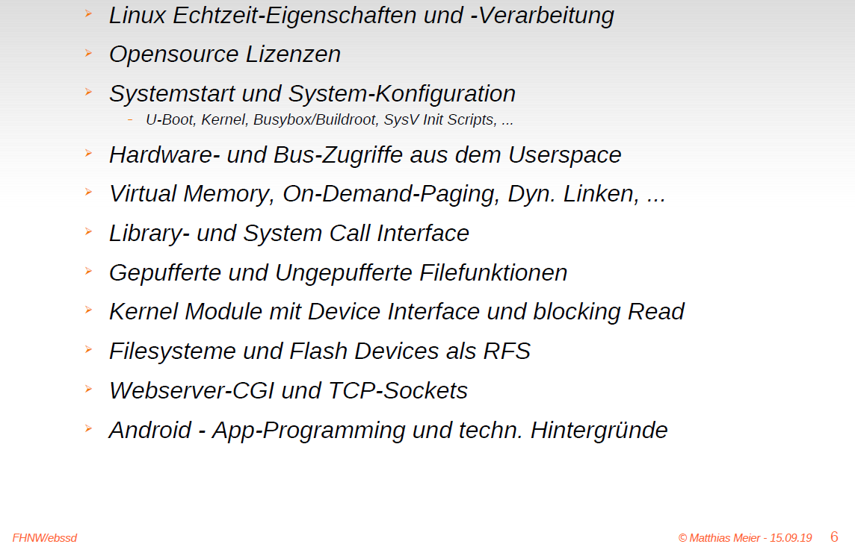

### Literaturreferenz

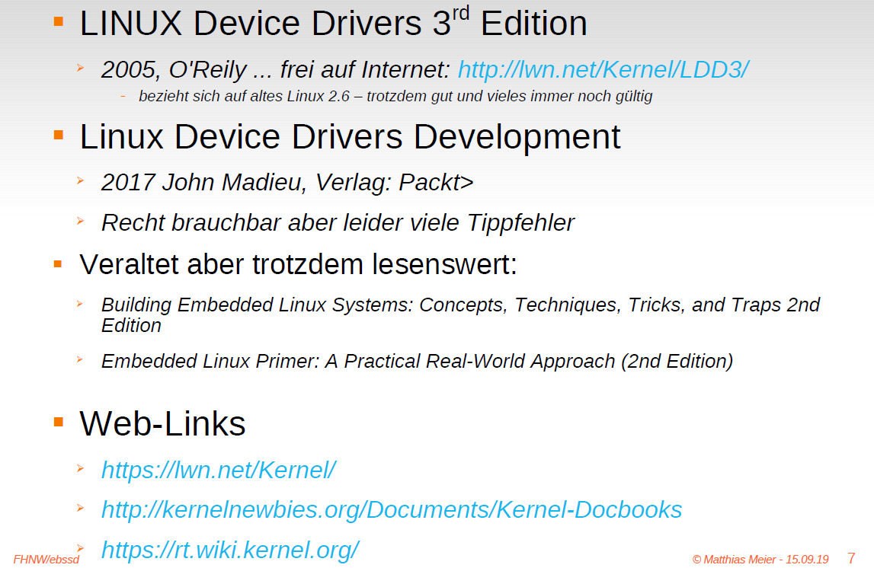

## Präsentation 2: Betriebssystemvarianten, Lizenzen und Echtzeit

### Systemwahl für Embedded Systeme

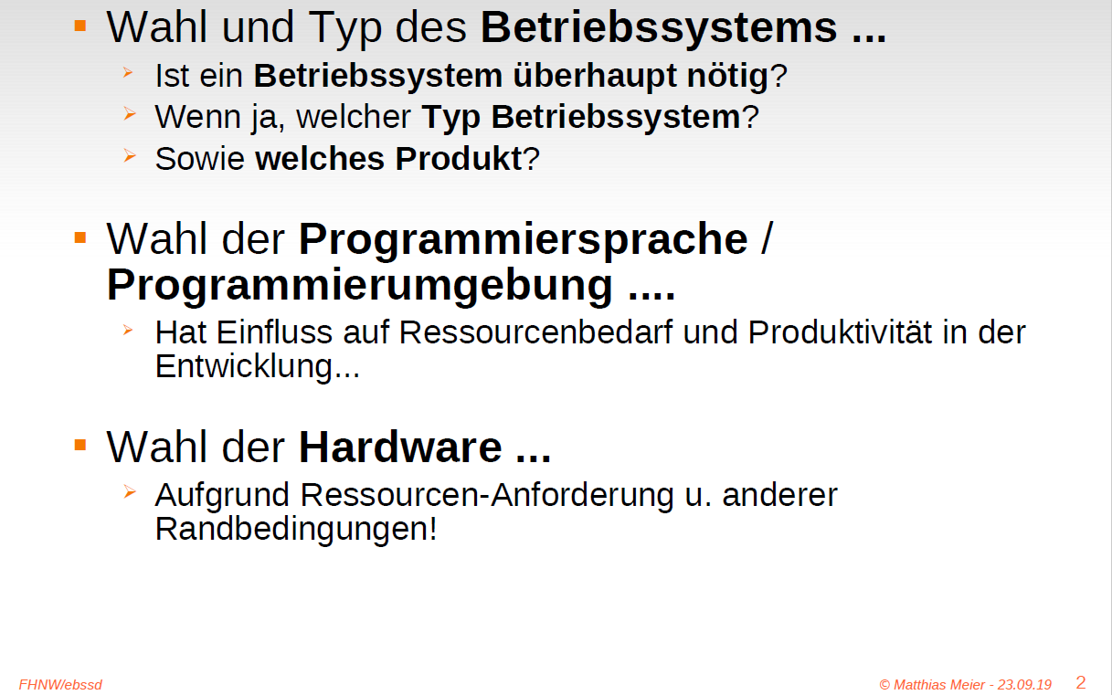

### Realtime ≠ sofort!

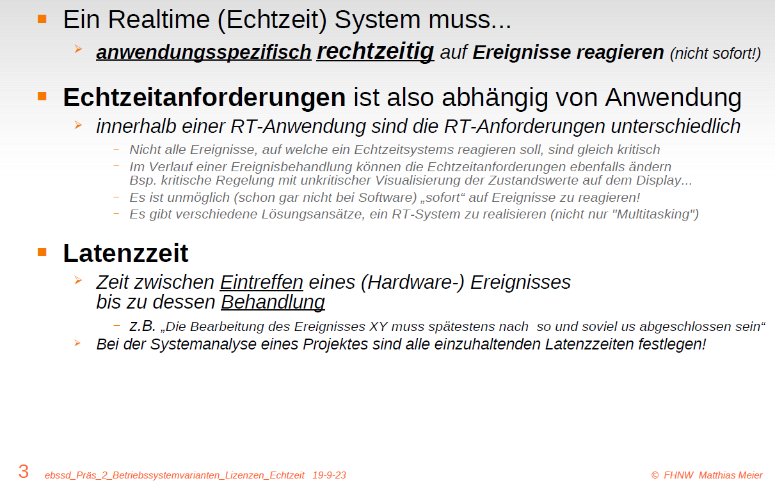

### Hard- vs. Soft-Realtime

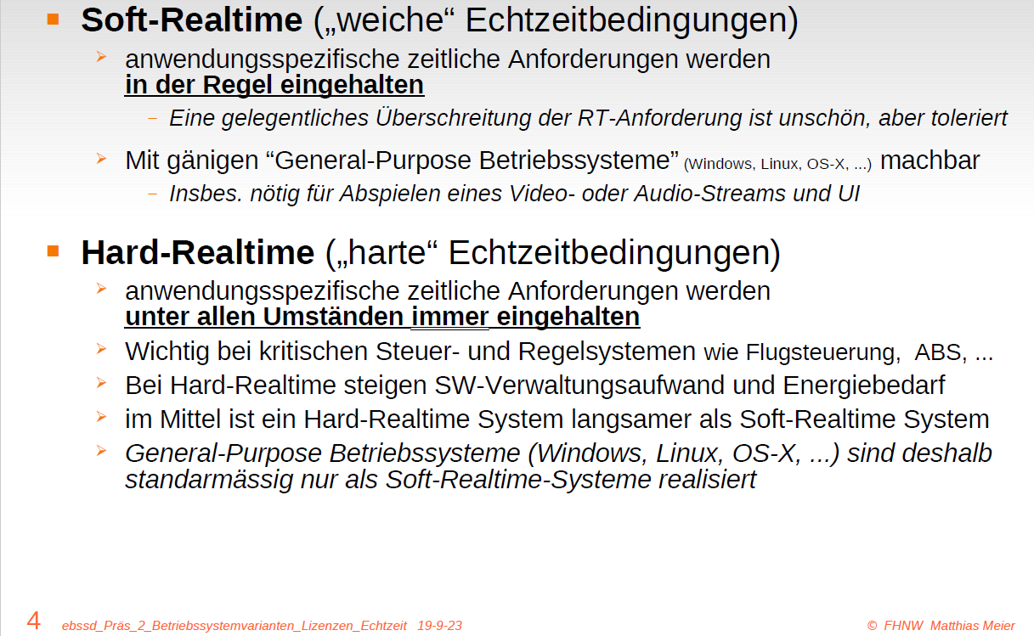

### Kurzübersicht Betriebssystem-Varianten

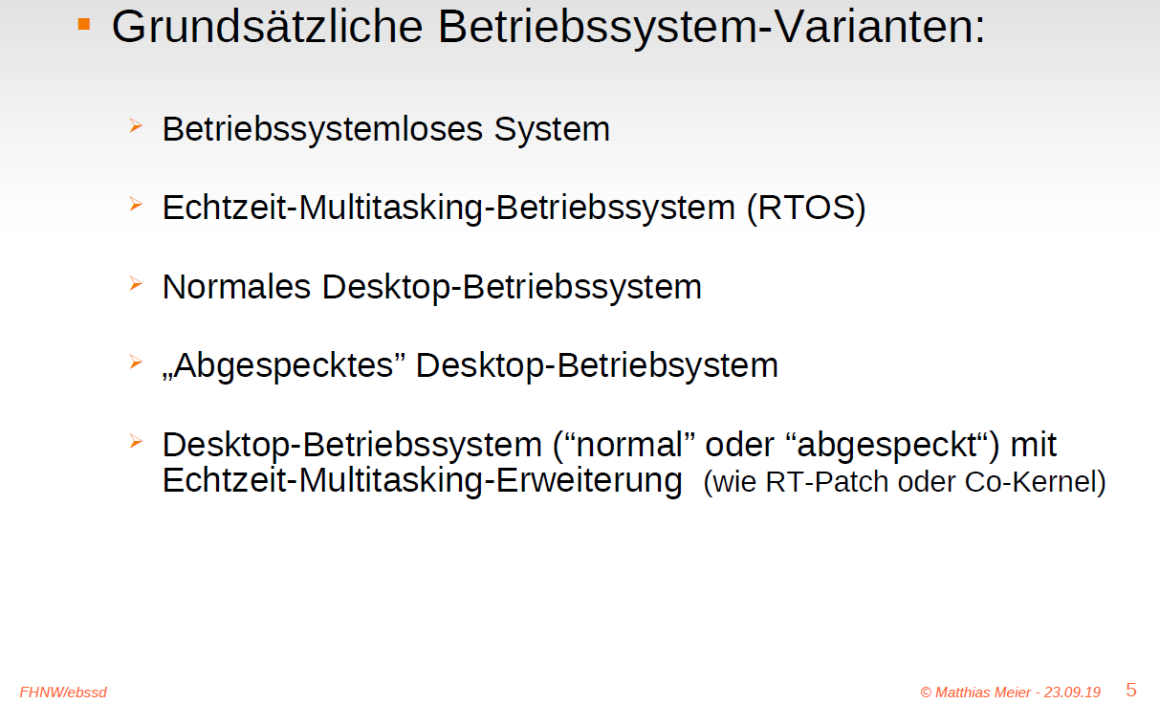

### Betriebssystemlos System (also ohne Betriebssystem)

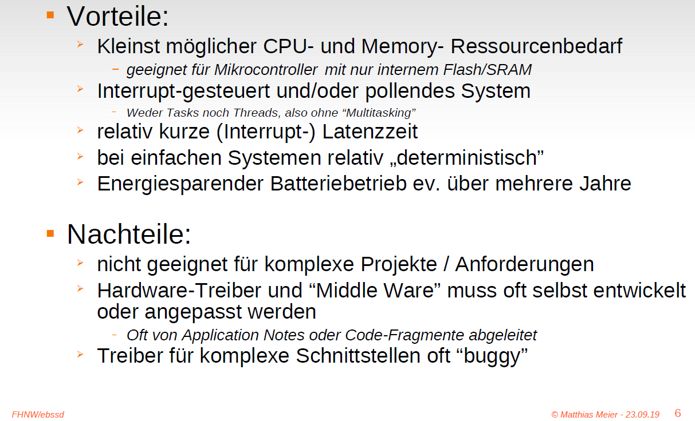

### Typische Ereignisbehandlung in Betriebssystemlosen System

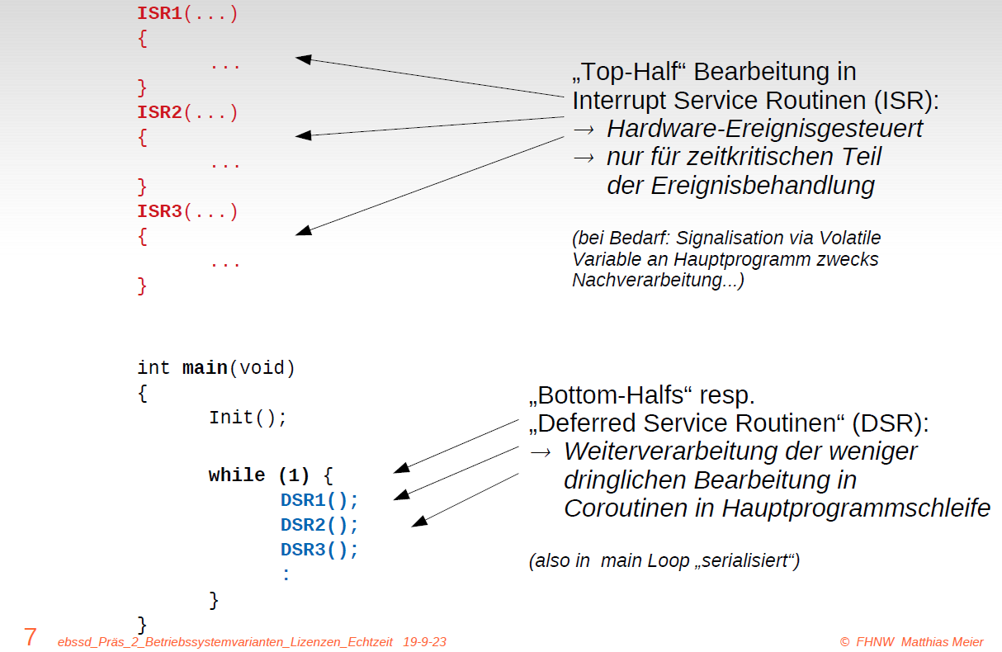

### Real Time Operating System (RTOS) Echtzeit Multitasking Betriebssystem

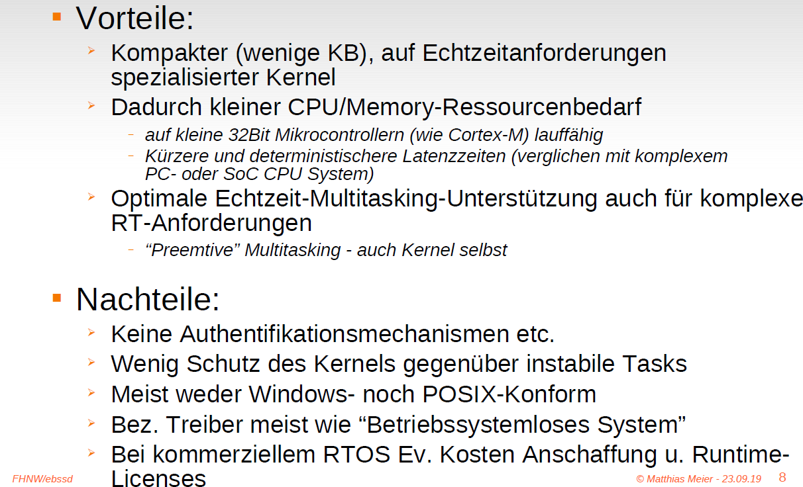

### Normales “General Purpose” Betriebssystem (Windows, Linux, OS-X, ...)

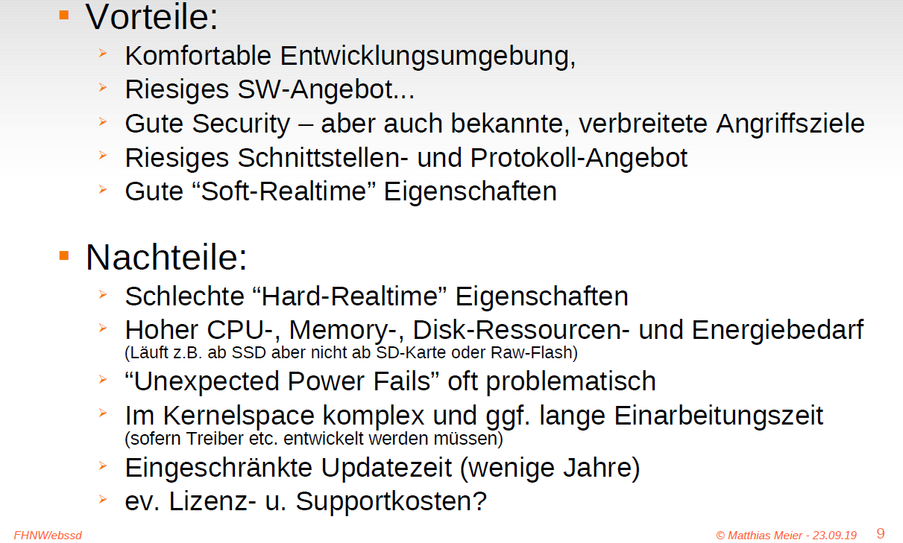

### „Abgespecktes“ General Purpose Betriebssystem

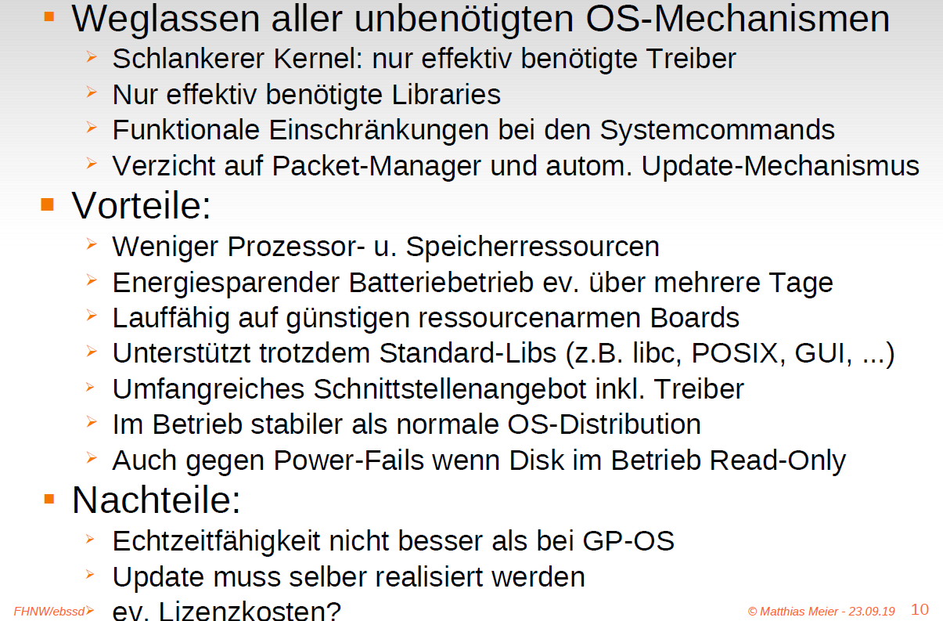

### Gereral Purpose Betriebssystem mit Realtime-Patches

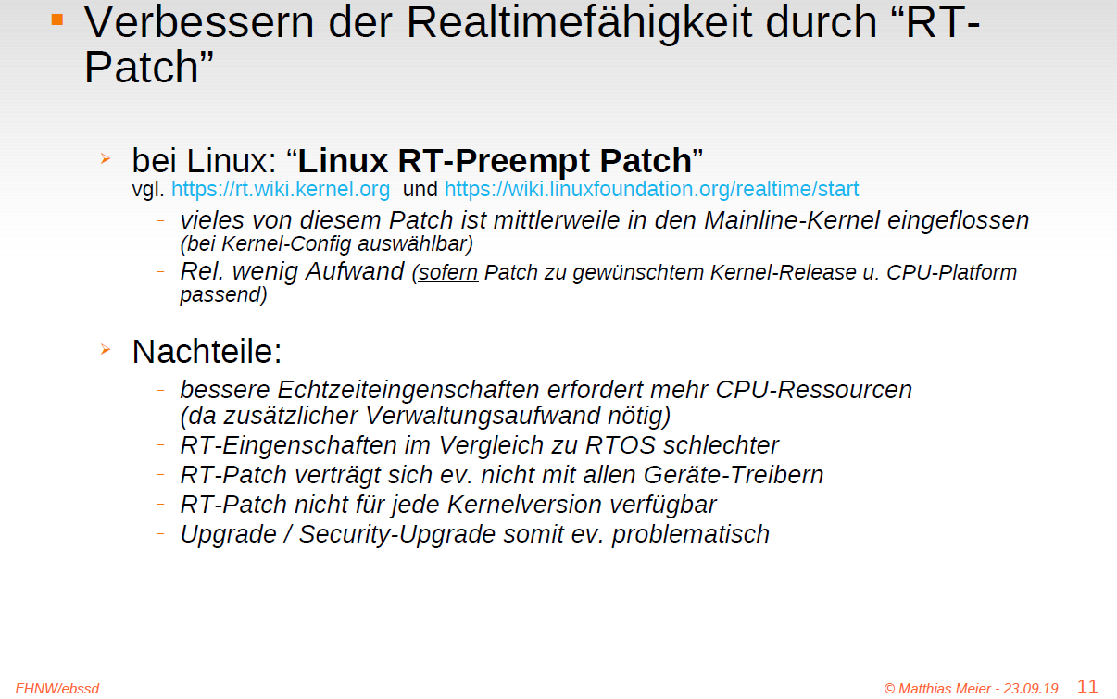

### Co-Kernel Approach

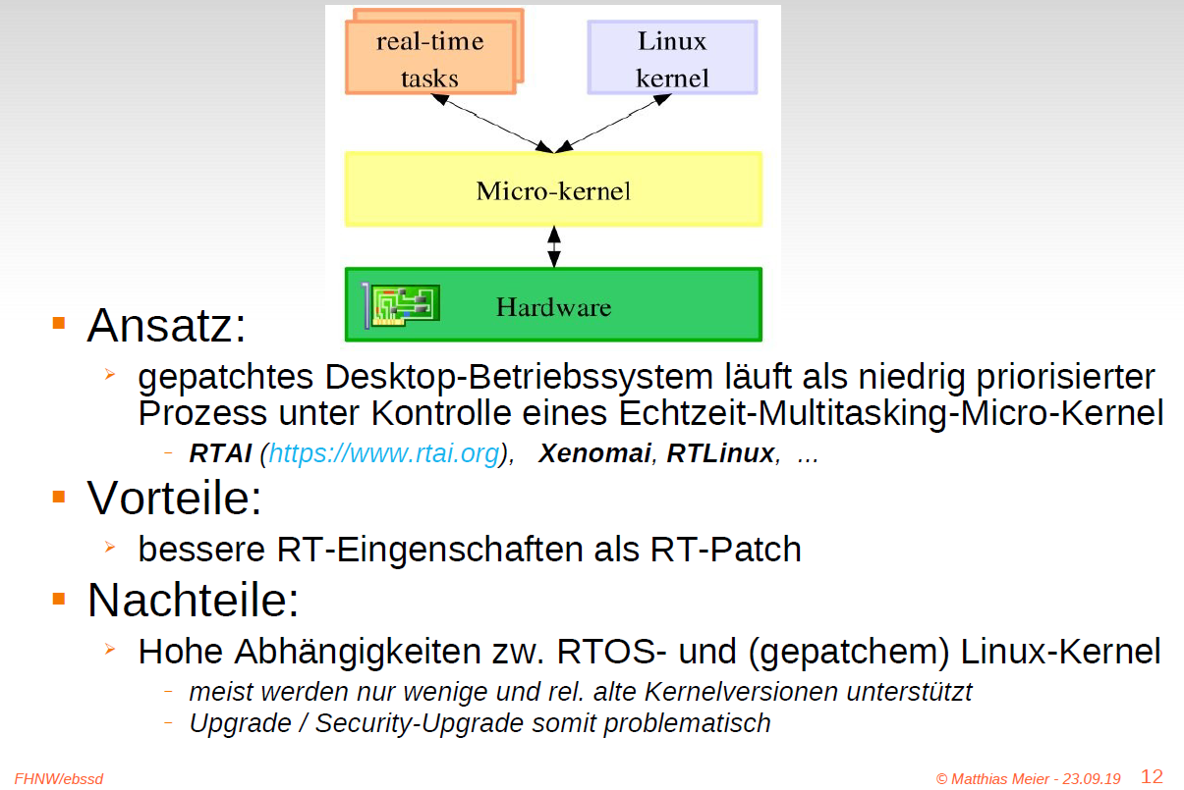

### CPU für RT-Tasks exclusiv reservieren

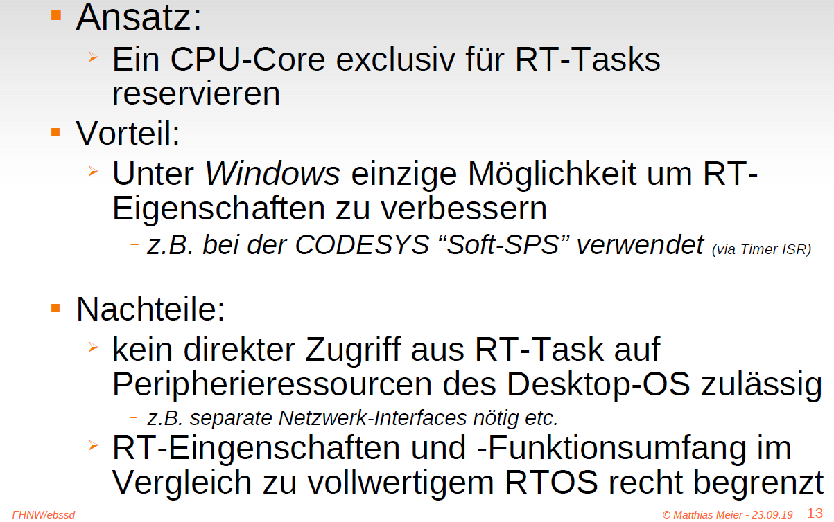

### Cooperative (Non-Preemtive) Multitasking

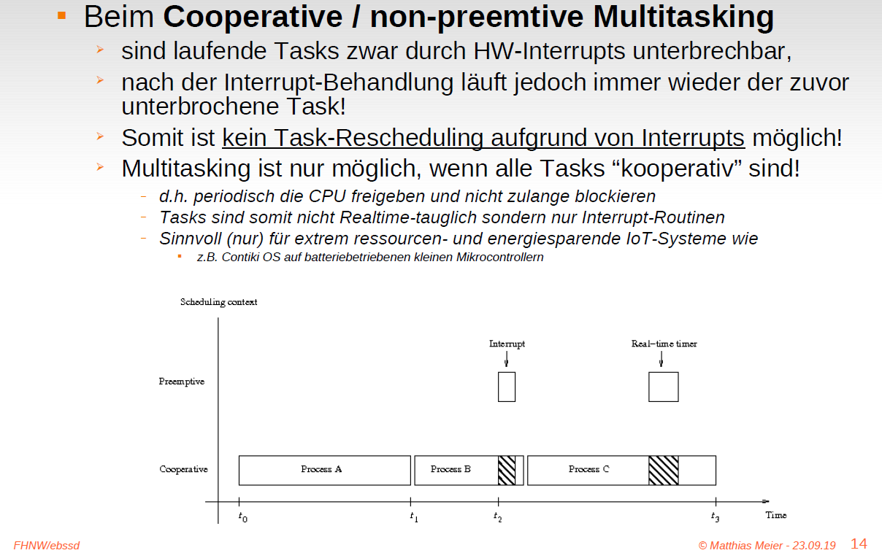

### Preemtive Multitasking

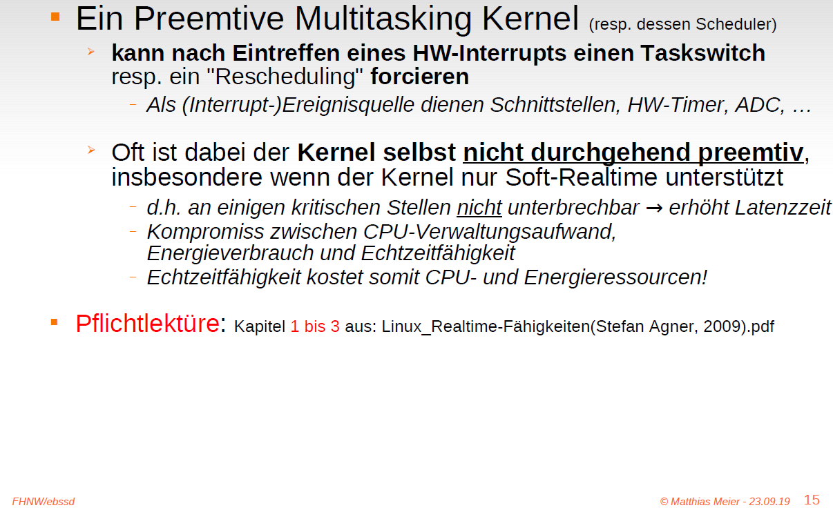

### Multitasking - Timeslicing

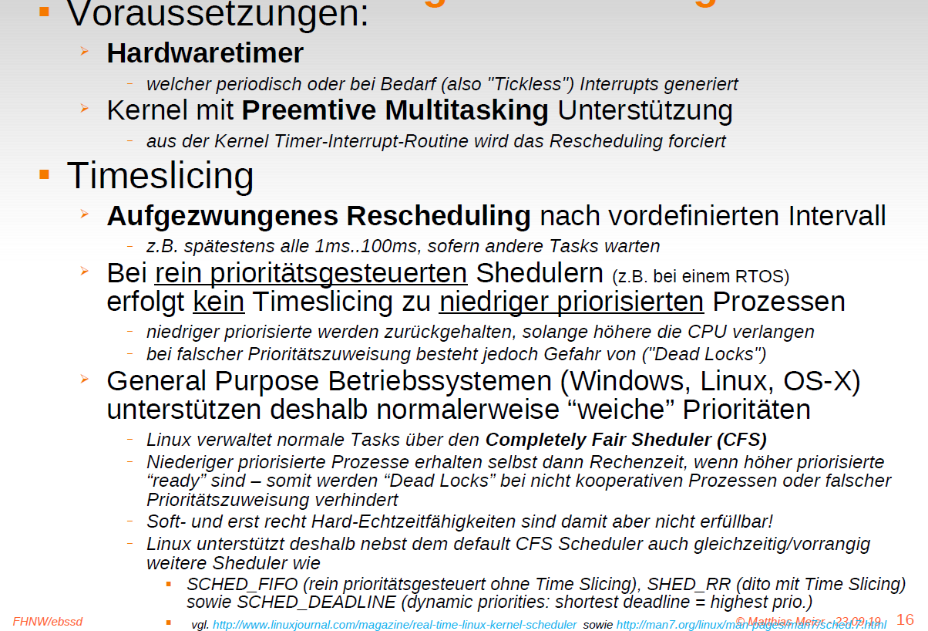

### Linux preemption model (bei Tasks mit RT-Prio unter einem RT-Scheduler)

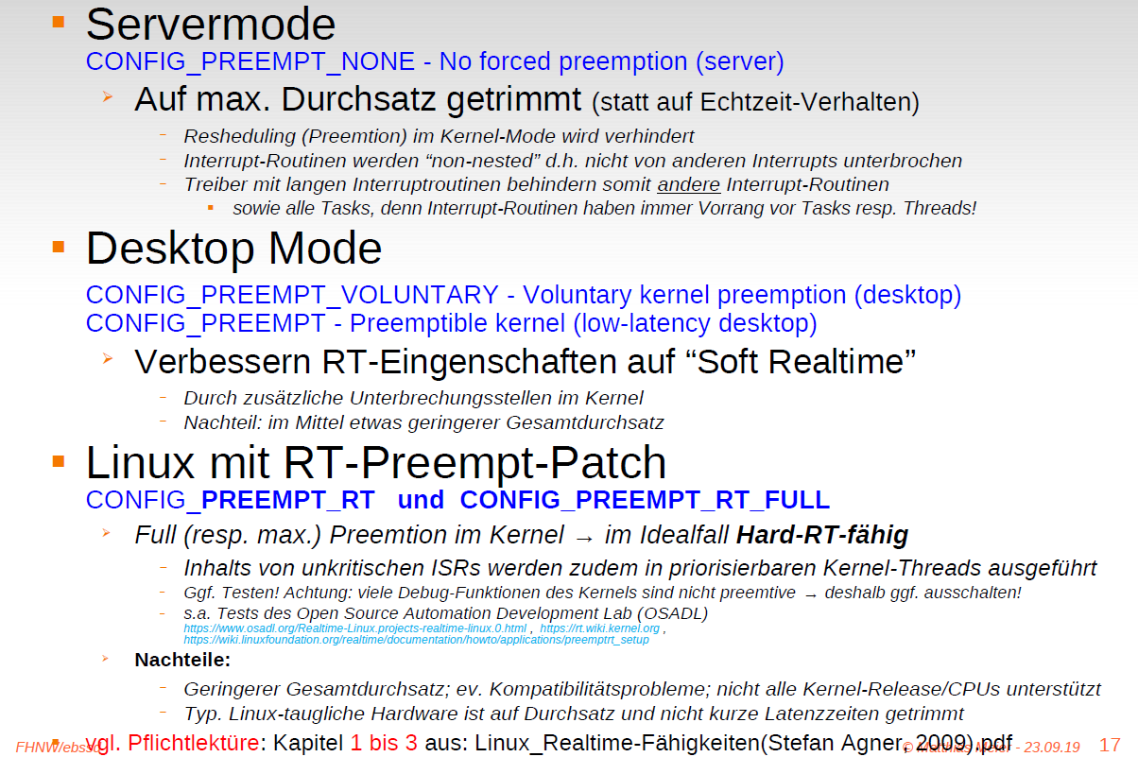

### Eigene Realtime Tests...

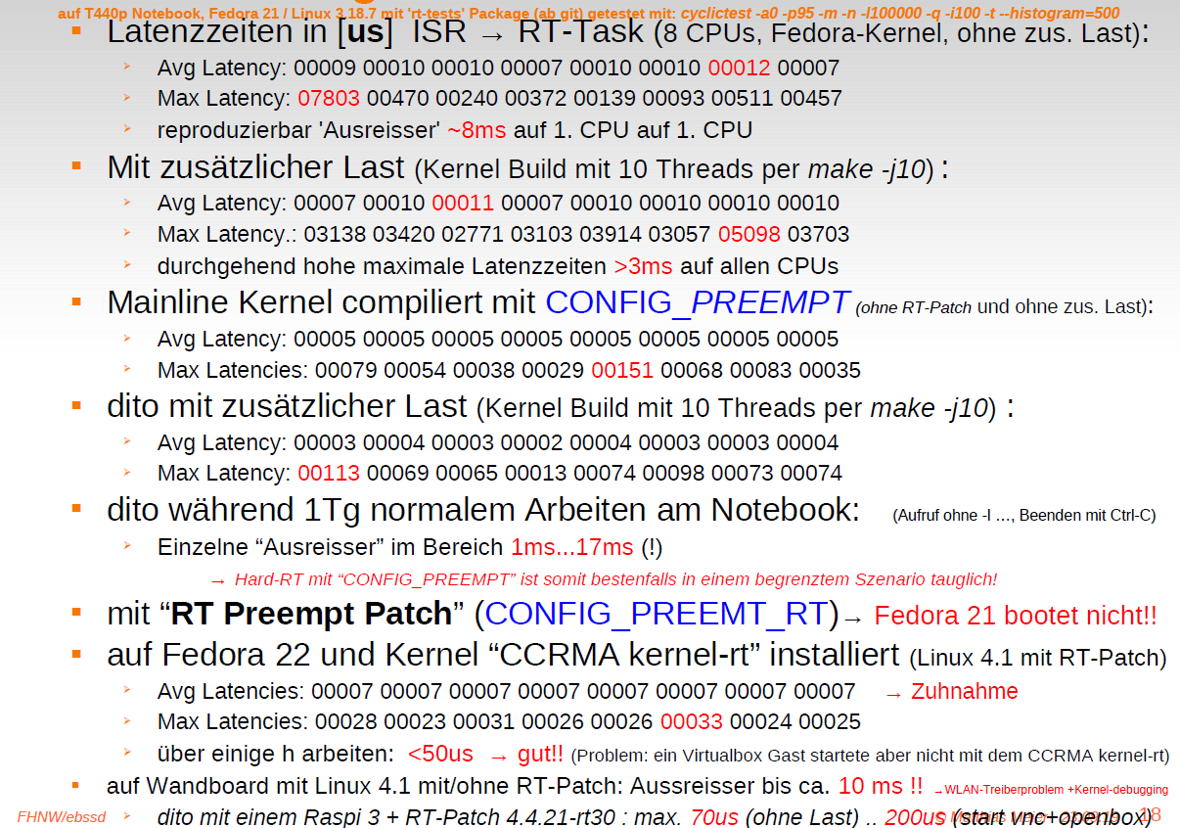

### Echtzeit-Anforderungen der Anwendung

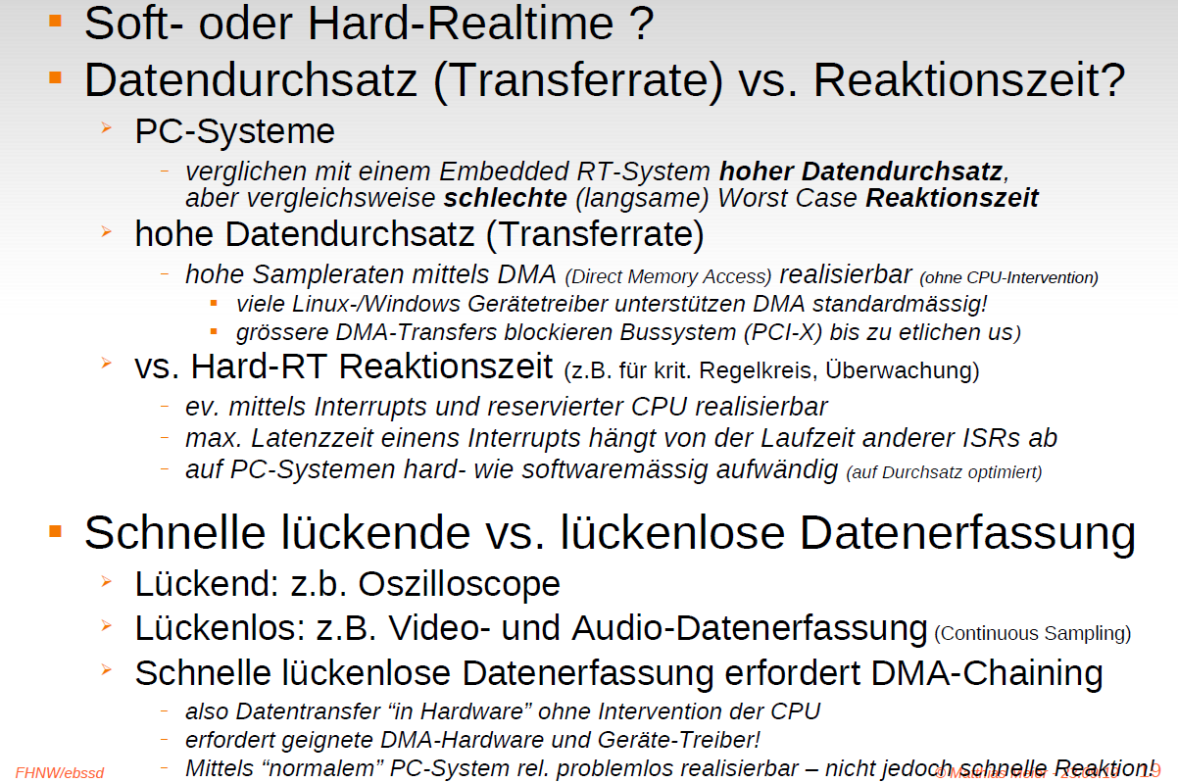

### Betriebssystem Fallbeispiele

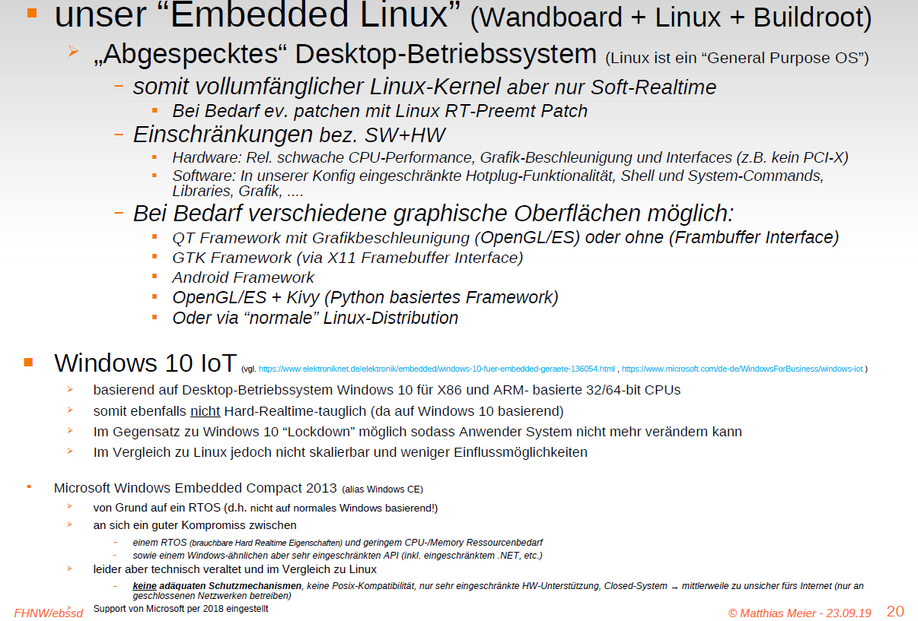

### Open Source – grundlegende Idee...

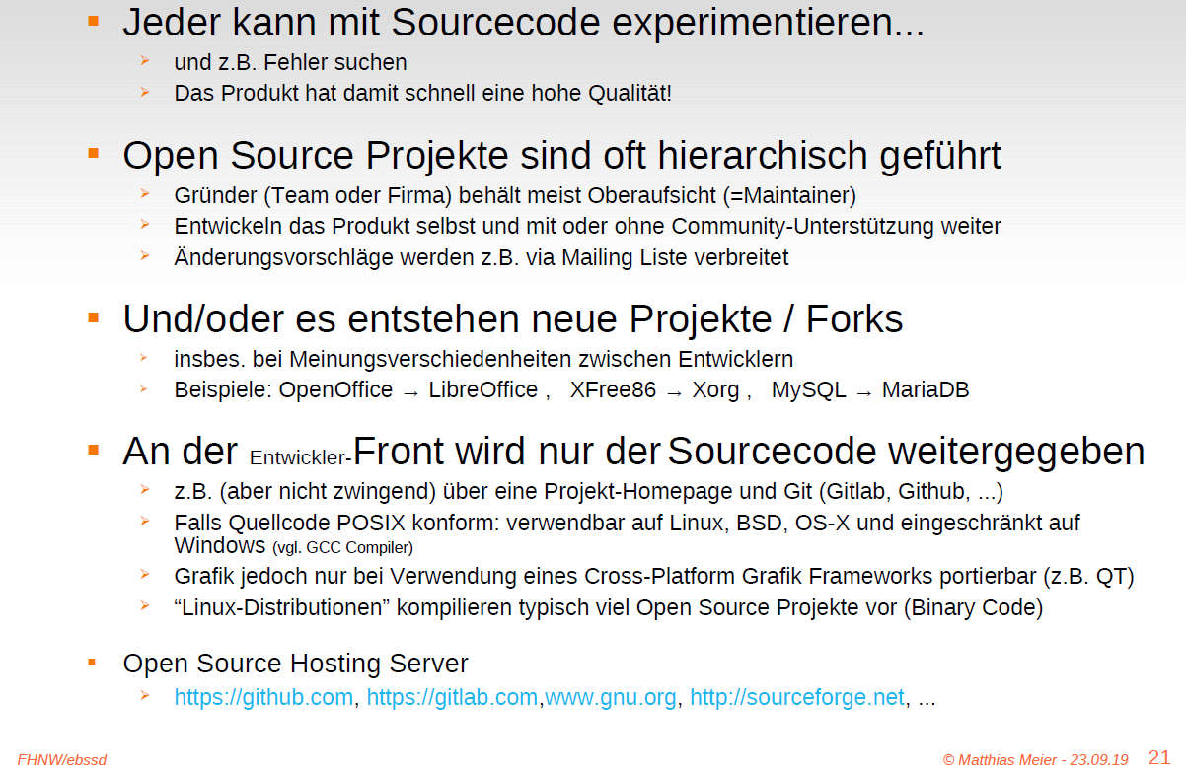

### Open Source Lizenzen - mit/ohne "Copyleft

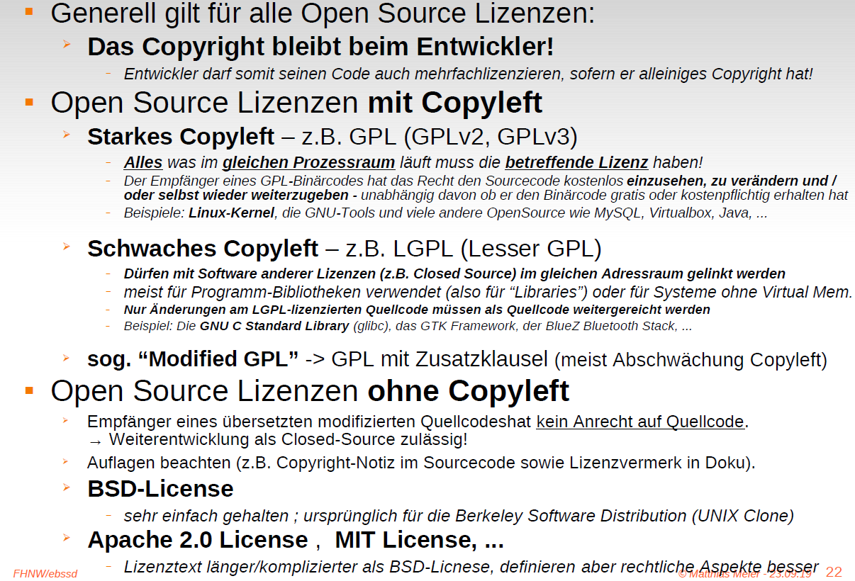

### Resumée GPL und LGPL

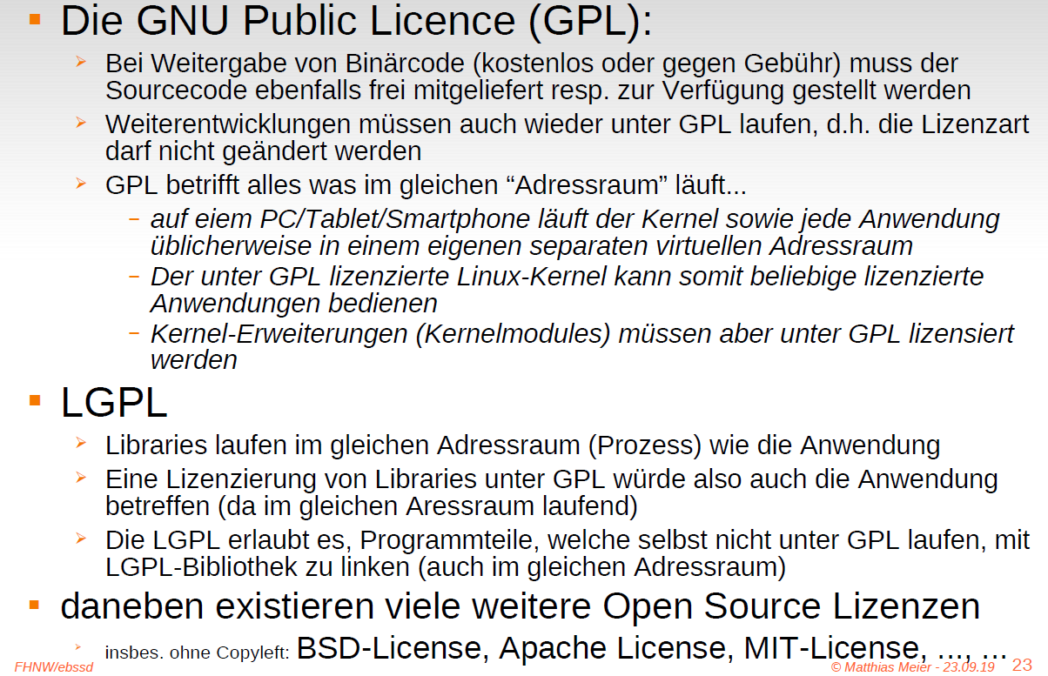

### Wo liegt die Bagatellgrenze? (insbes. bei Lizenzen mit Copyleft)

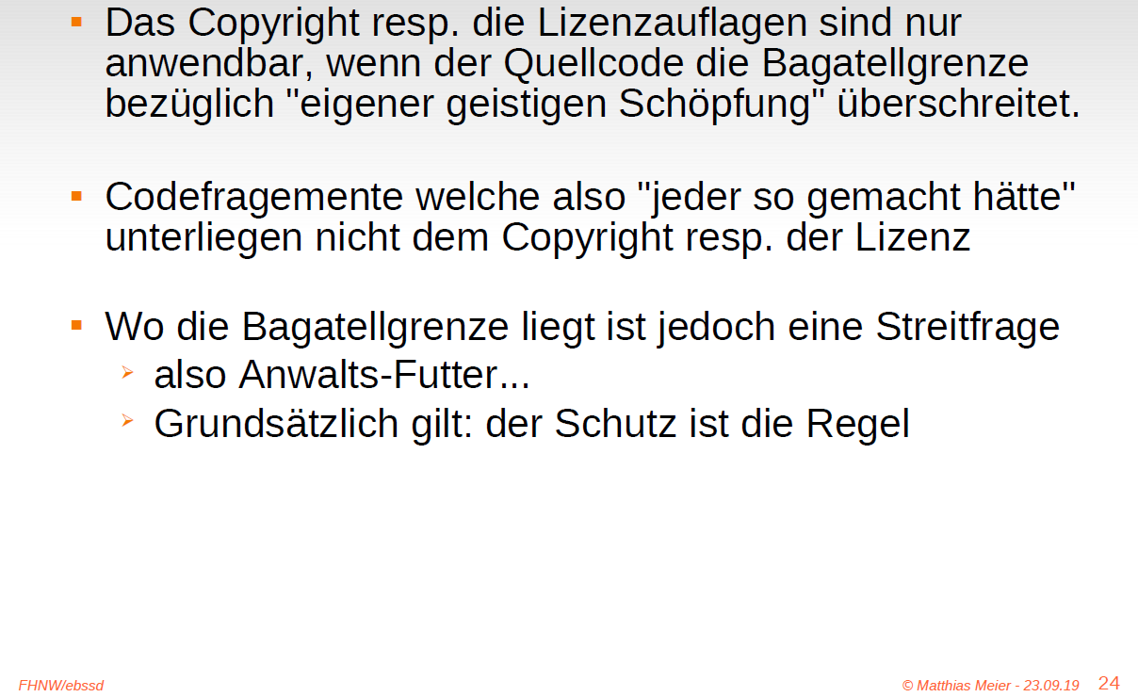

## Präsentation 3: Zielsystem Hardware

### Verwendetes Target Boards

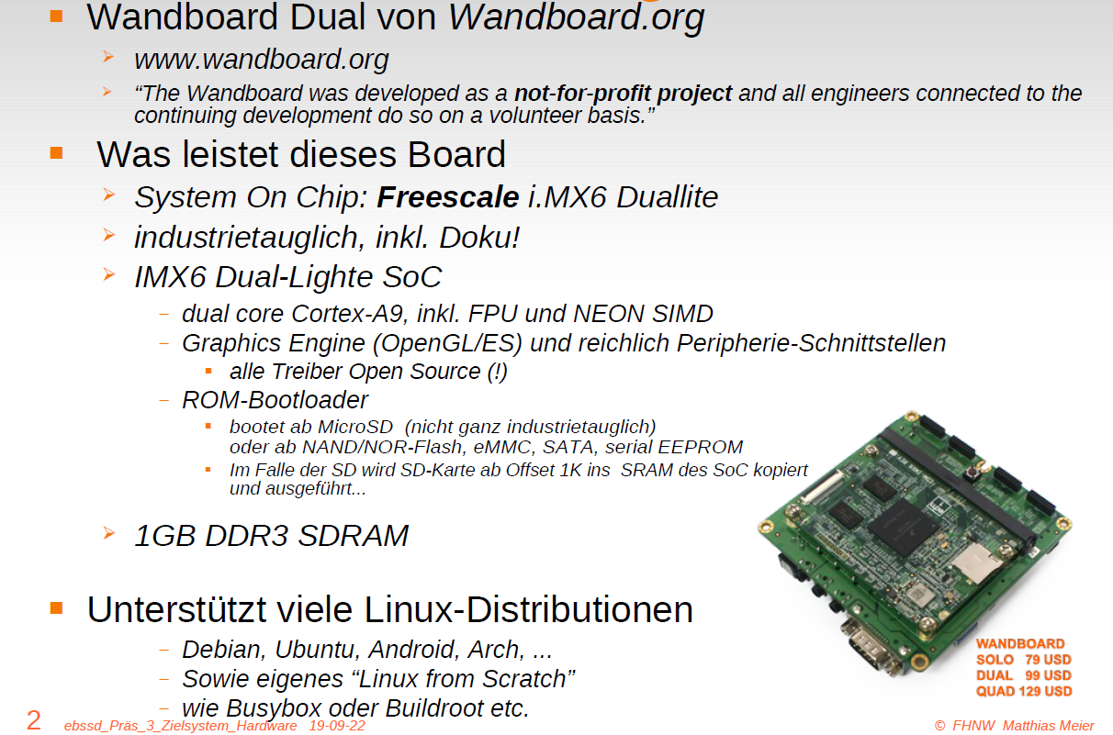

### EMV-Gerechte Handhabung (In nicht-EMV-gerechter Umgebung)

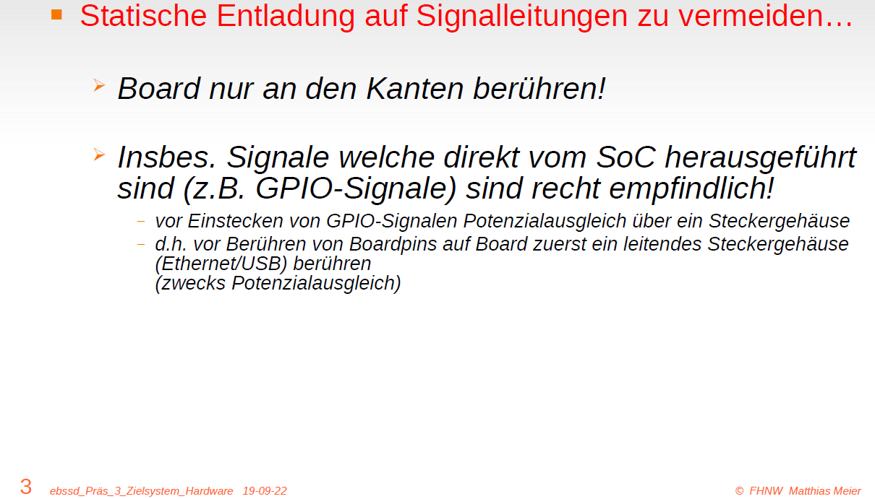

### Wandboard

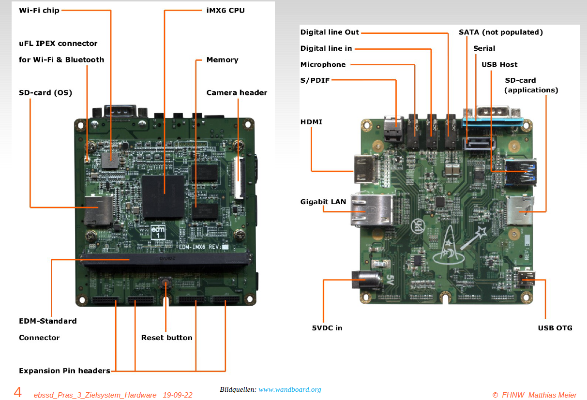

### Blockschaltbild Wandboard

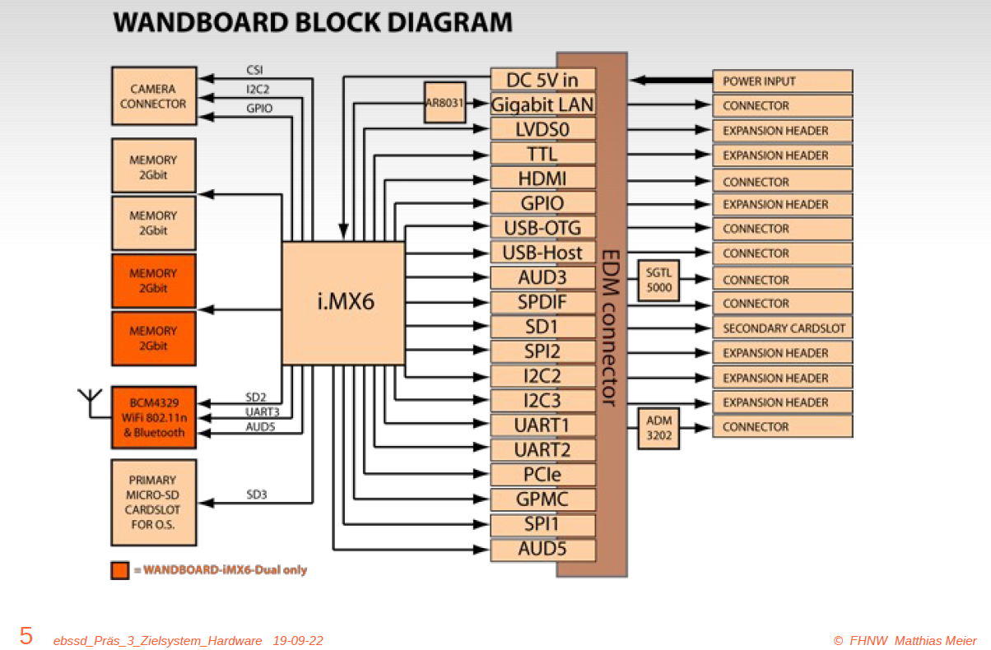

### Freescale/NXP IMX.6 SoC Family

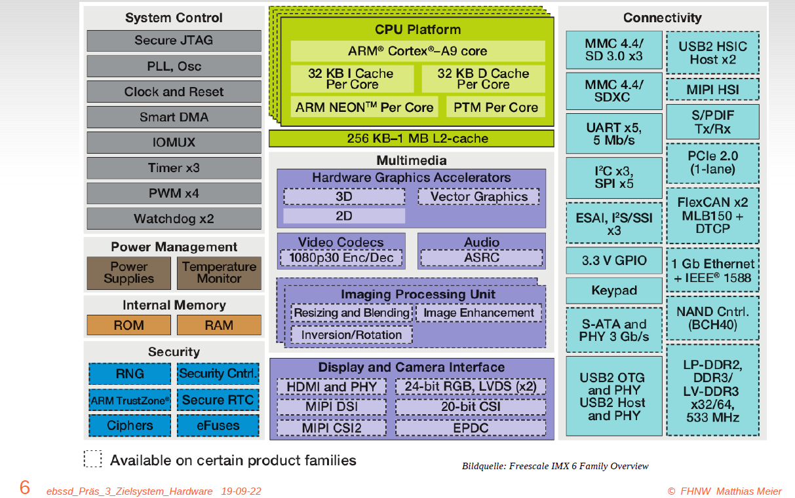

### Industrietaugliche Boards?

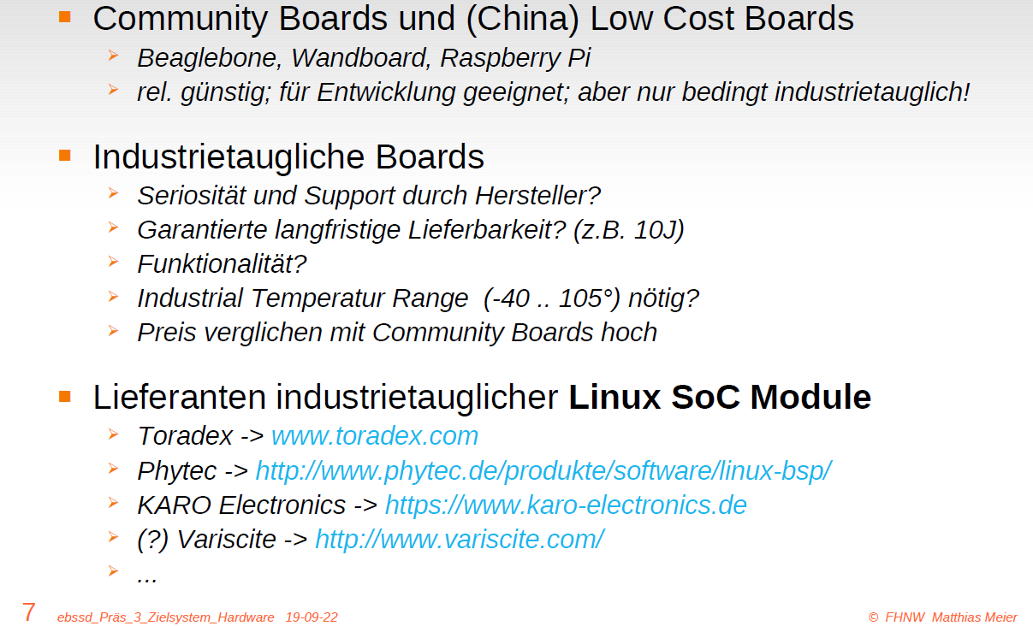

# Woche 2

## Präsentation 4: Linux Bootvorgang und Root Filesystem

### Linux-Alternativen für Embedded Boards

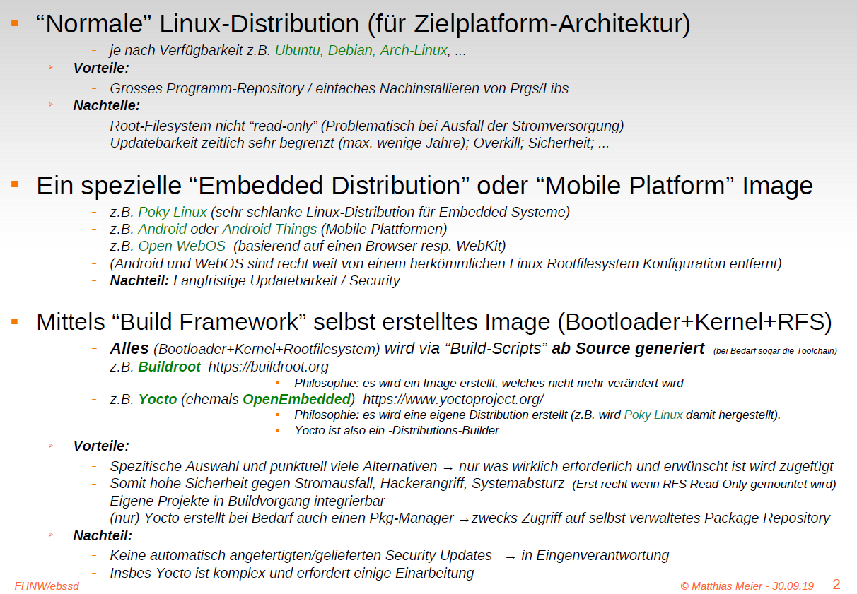

### Prinzipielle Boot-Phasen beim Booten eines Linux Systems

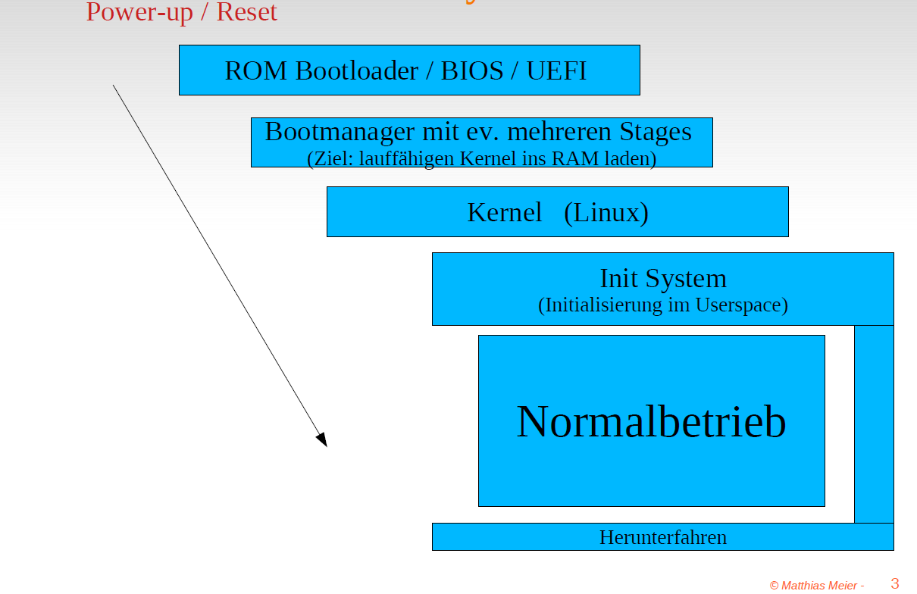

### Bootvorgang bei PC-Systemen (Kernel nur lose an spezifische HW angepasst)...

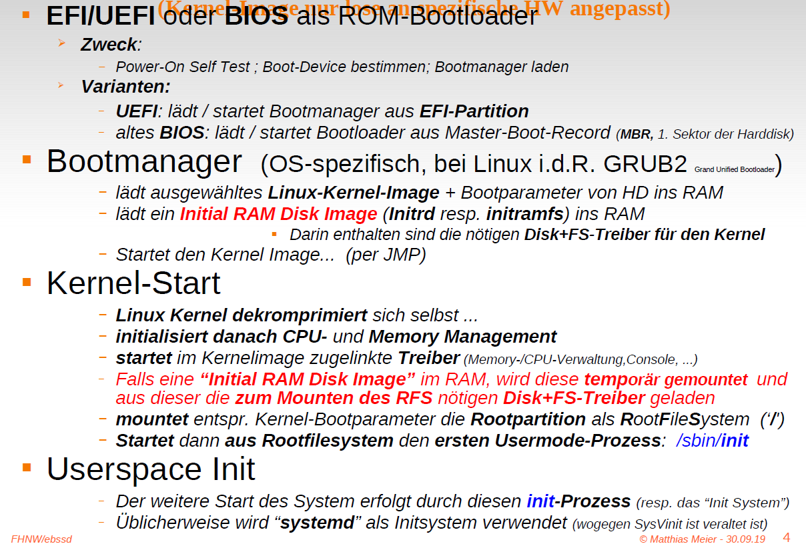

### ... vs. Bootvorgang Embedded Linux

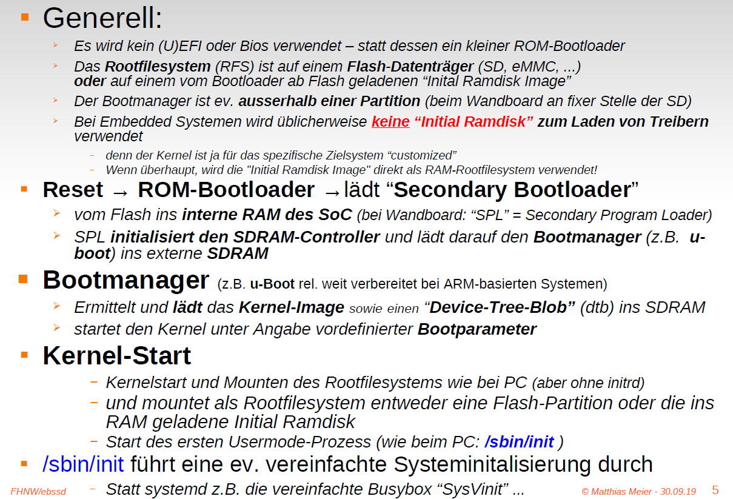

### Ultra-schnell Linux booten (< 1s)

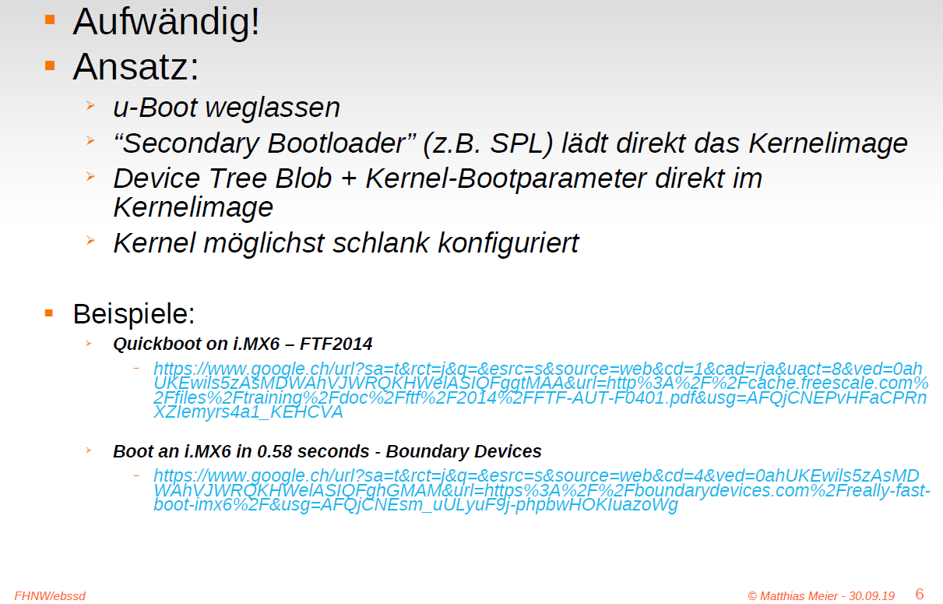

### Embedded System mit kleinem Datenträger (FLASH mit wenigen MB)

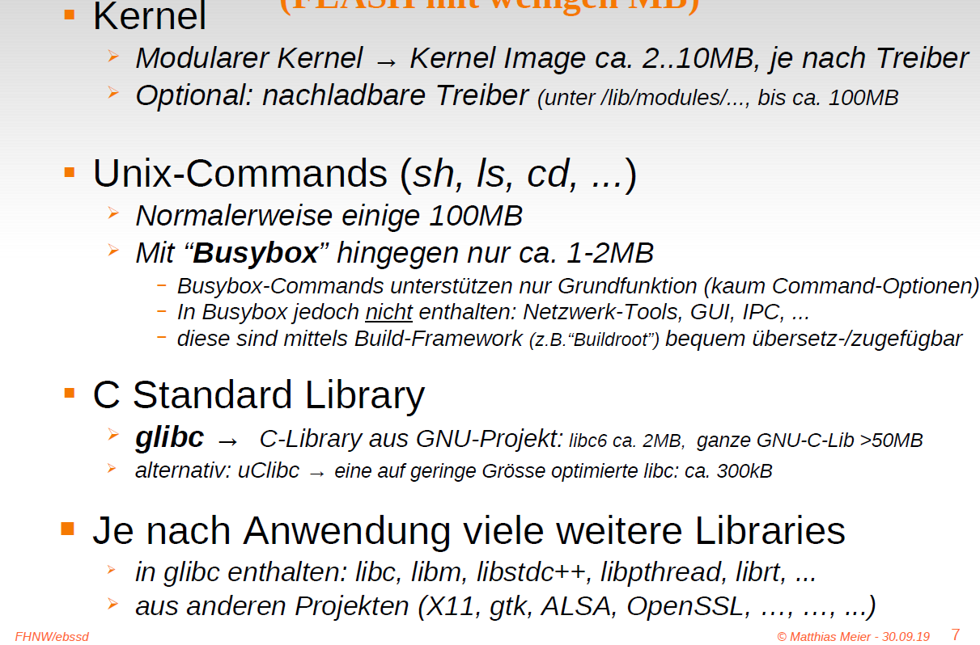

### Unsere Wandboard Systemkonfiguration (RFS basierend auf Buildroot)

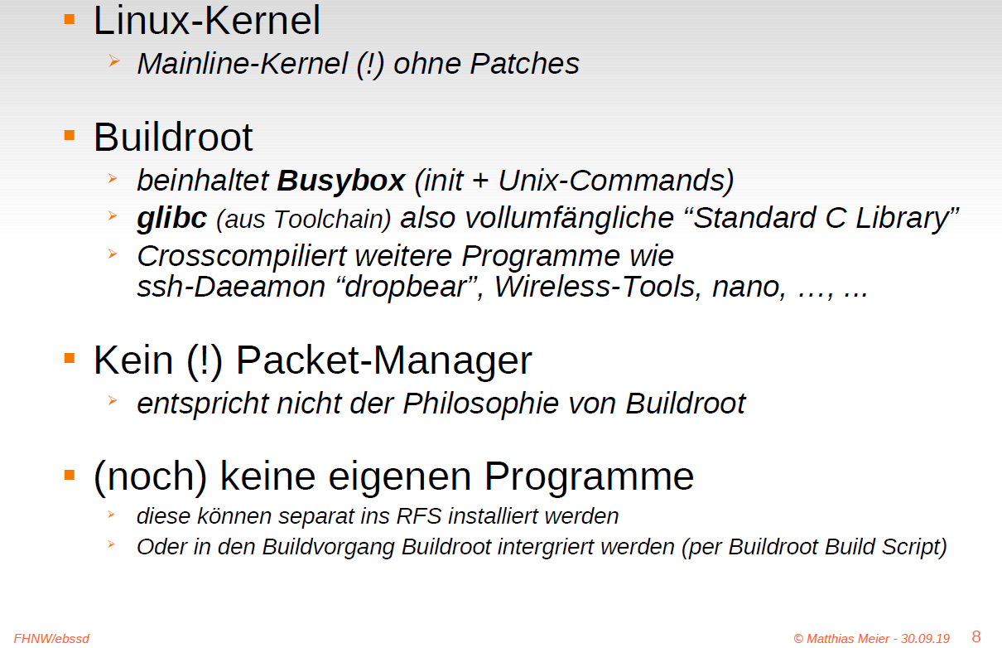

### Busybox "Toolbox"

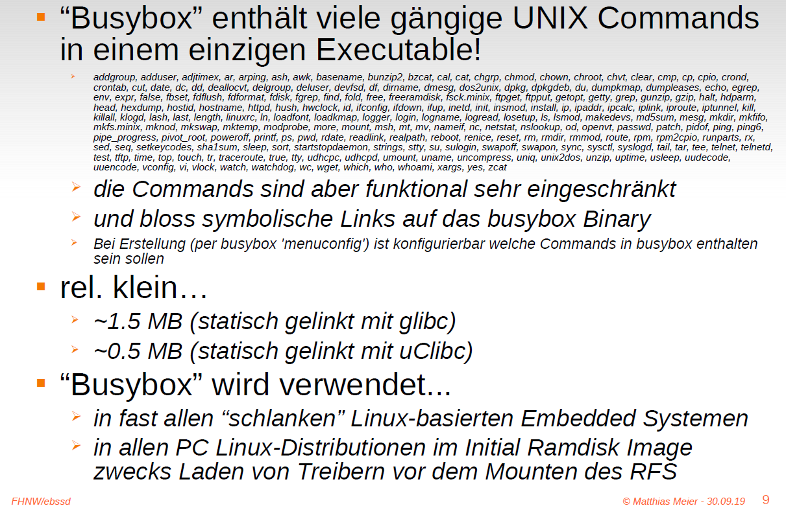

### Buildroot vs Yocto

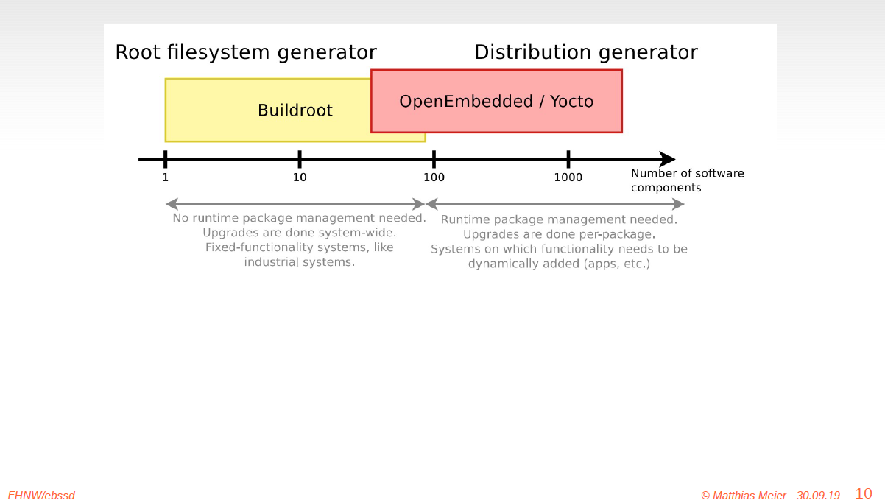

### Buildroot Funktion

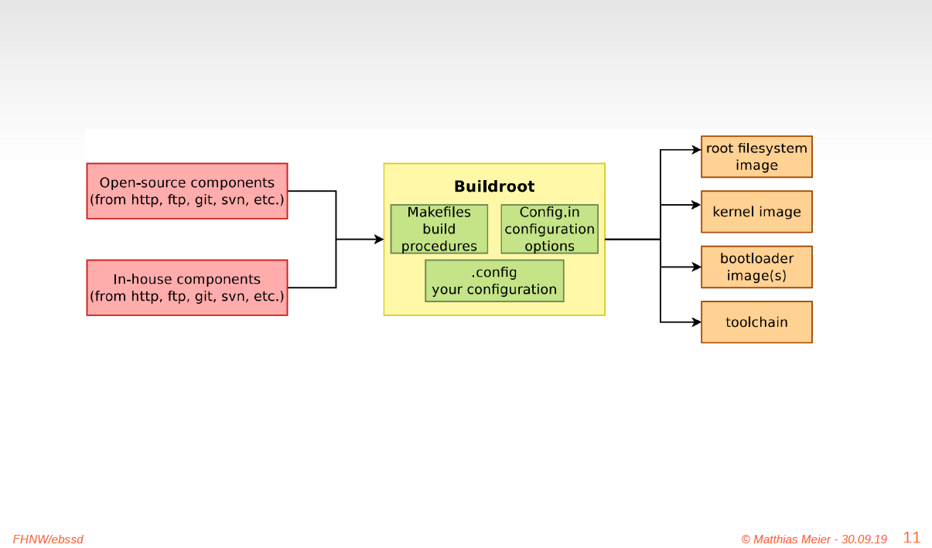

### Tipps zur Bedienung auf Hostsystem

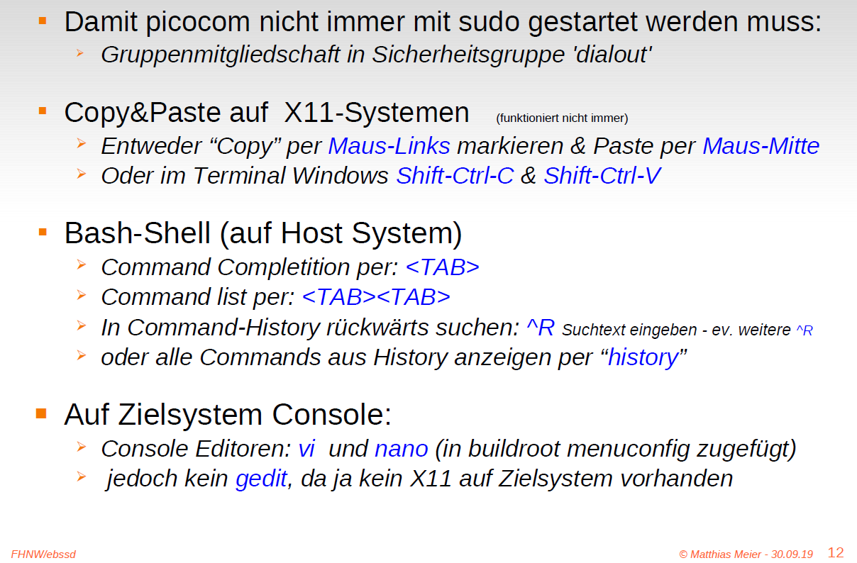

# Woche 3

## Präsentation 5: Crosscompilation und Revision Control System

### Was beinhaltet die GCC Toolchain (GNU Compiler Collection)

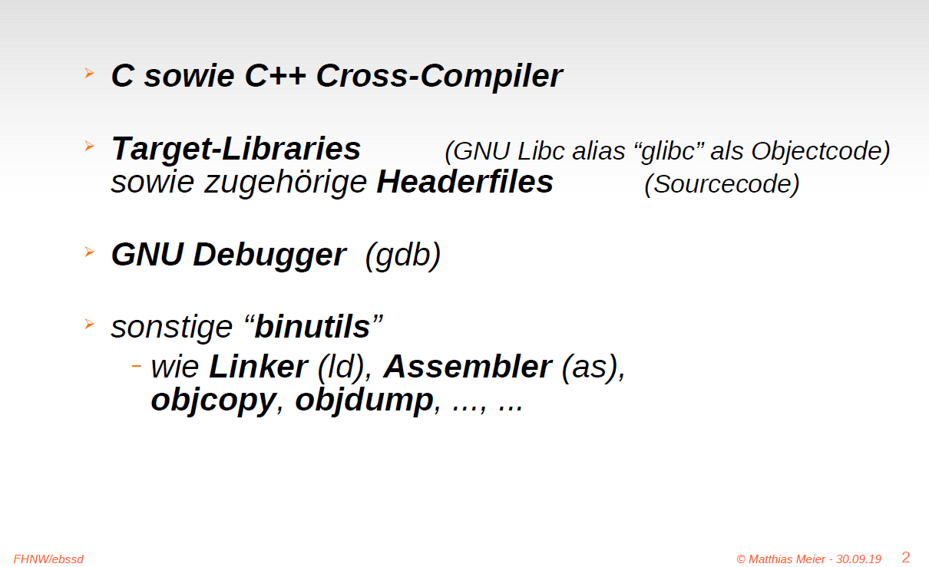

### Native- vs. Cross-Compiler

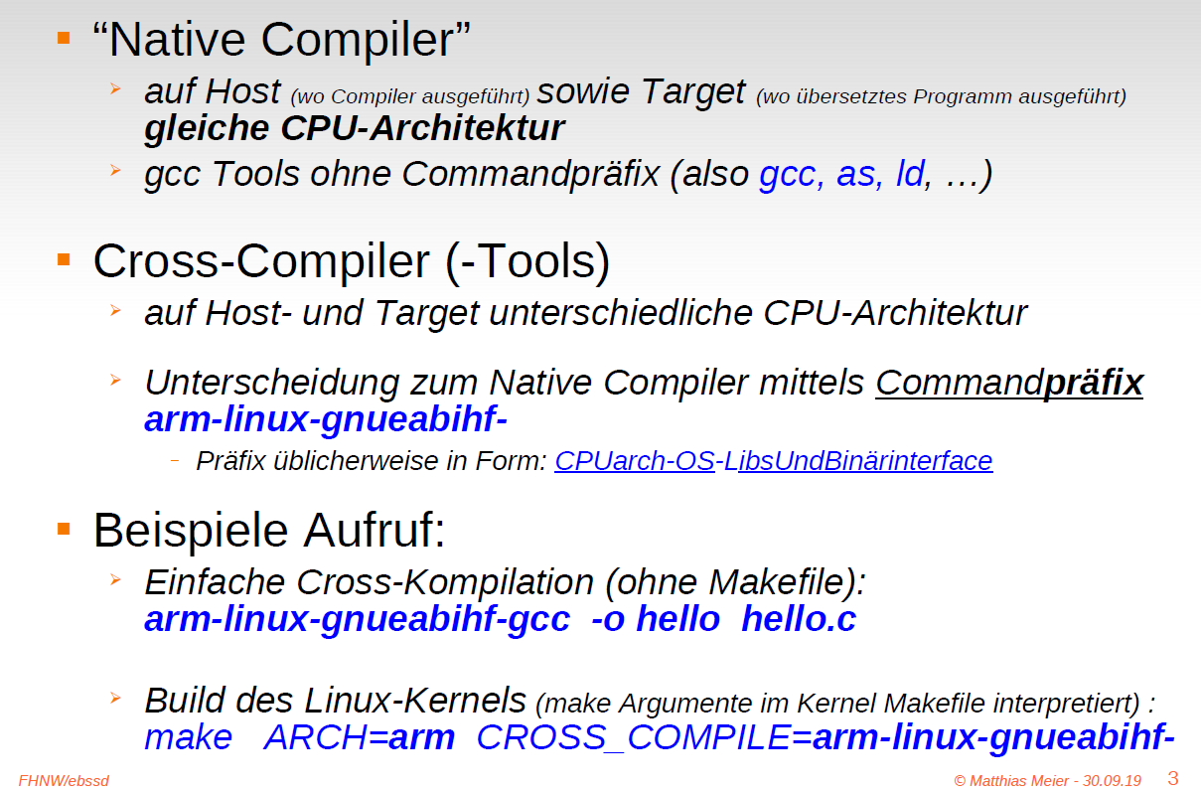

### Linux Mainline Kernel Development

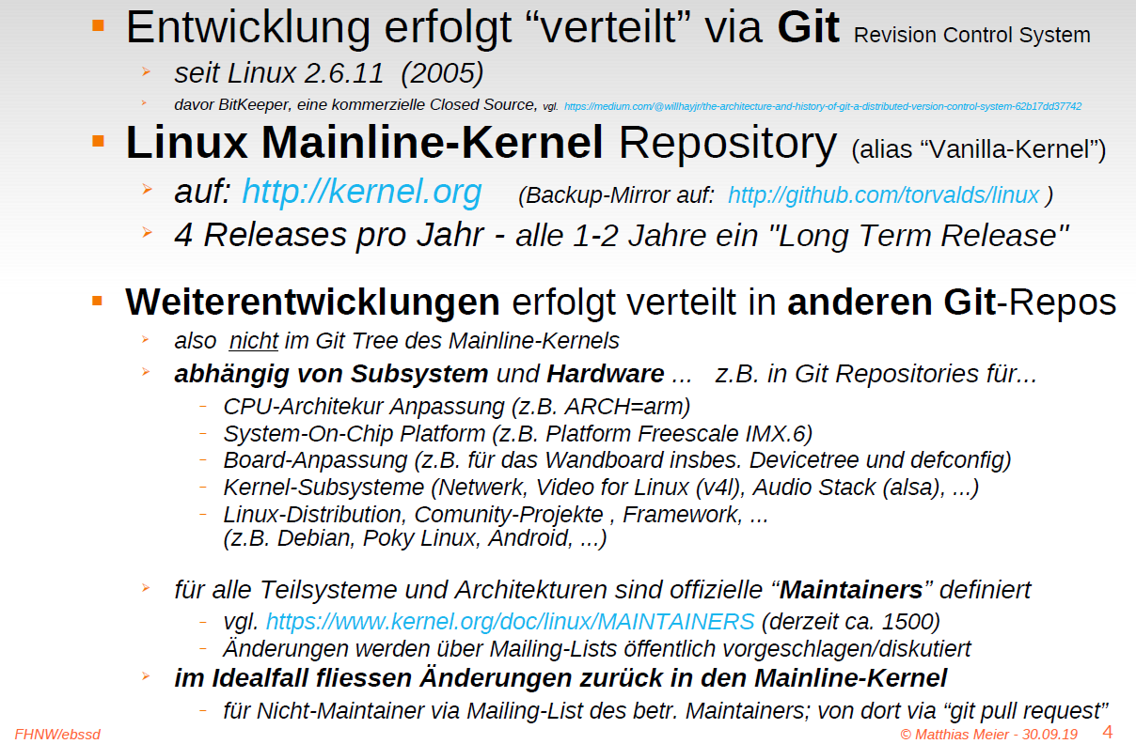

### Weitergabe von Quellcode ab Tarball oder Git ?

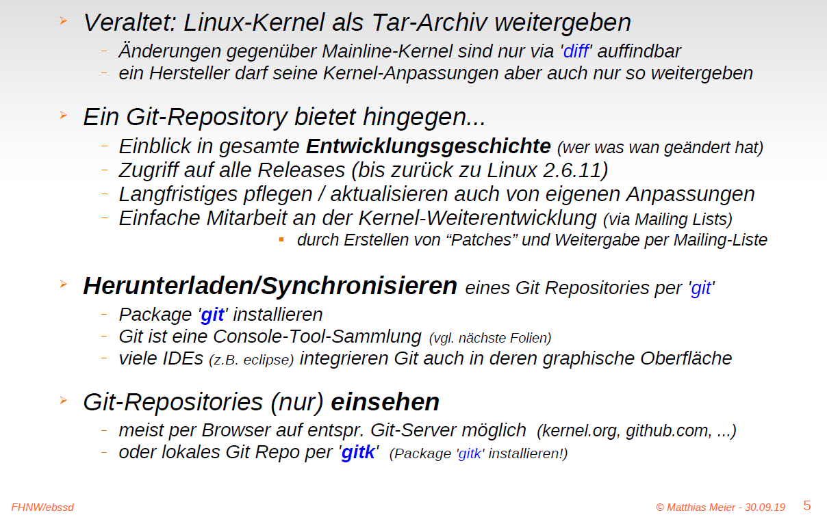

### Kurzübersicht Projekt-Versionsverwaltung (Revision Control Systems)

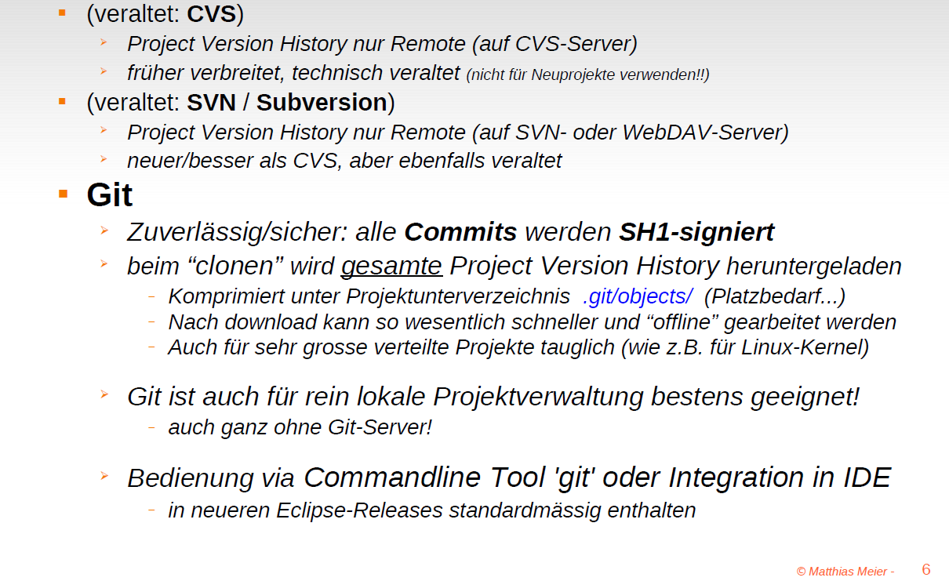

### Die wichtigsten Git-Befehle

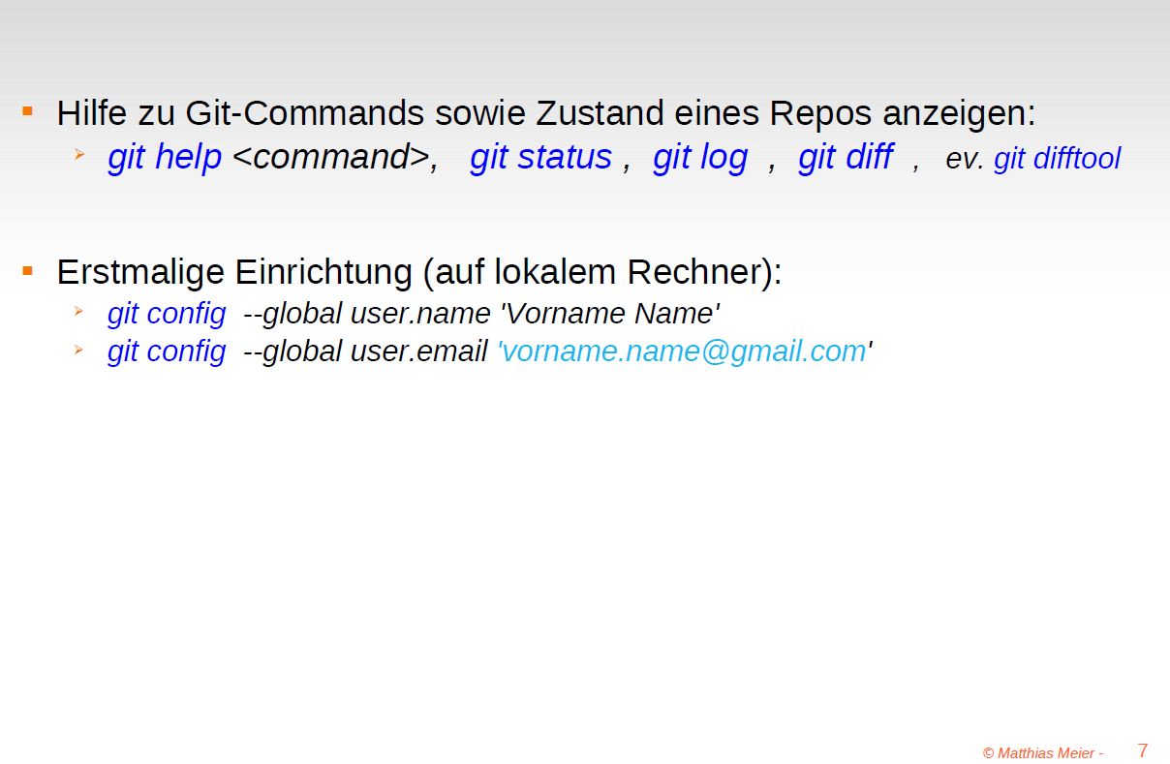

### Neues Git Repo erstellen (Für initial eigene Projekte)

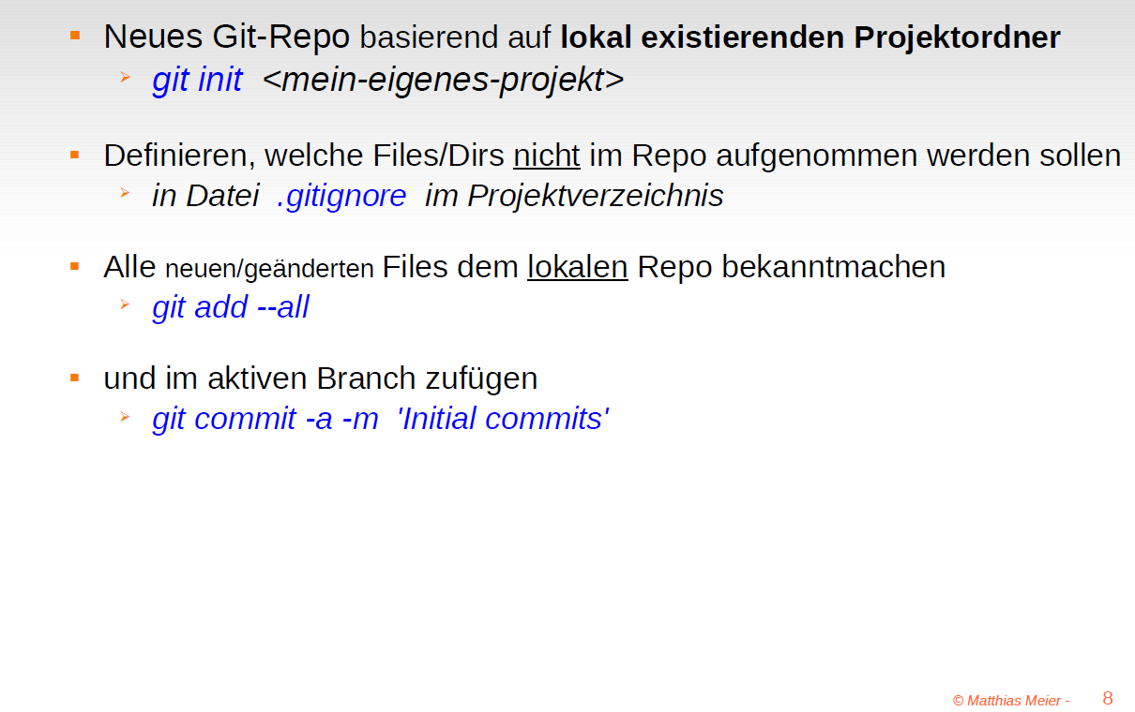

### Die wichtigsten Git-Befehle

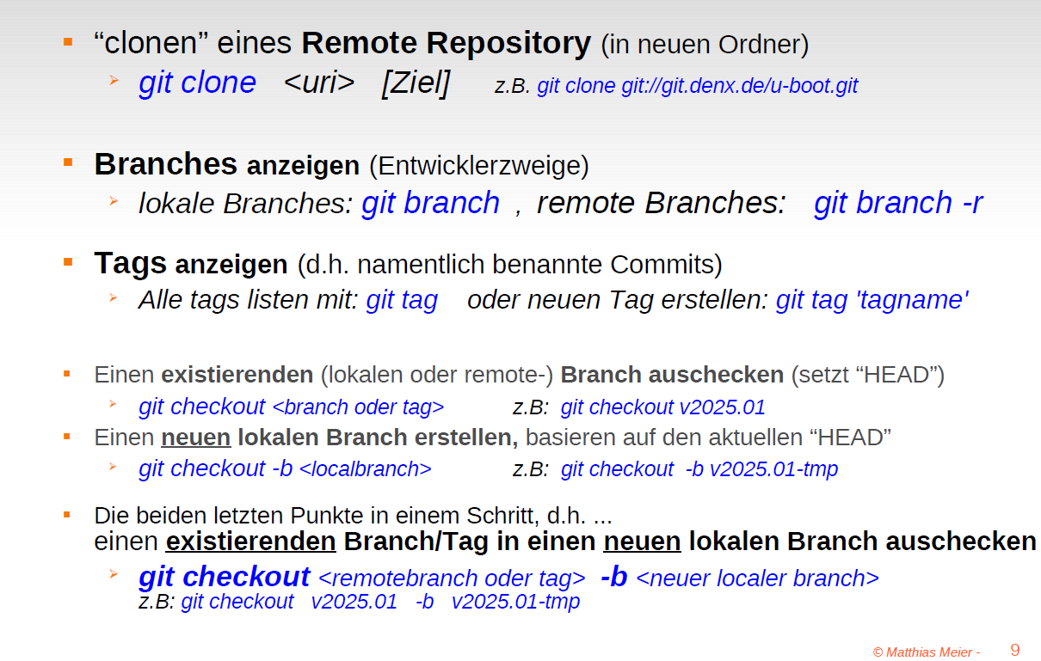

### Lokale Änderungen und "Commits"

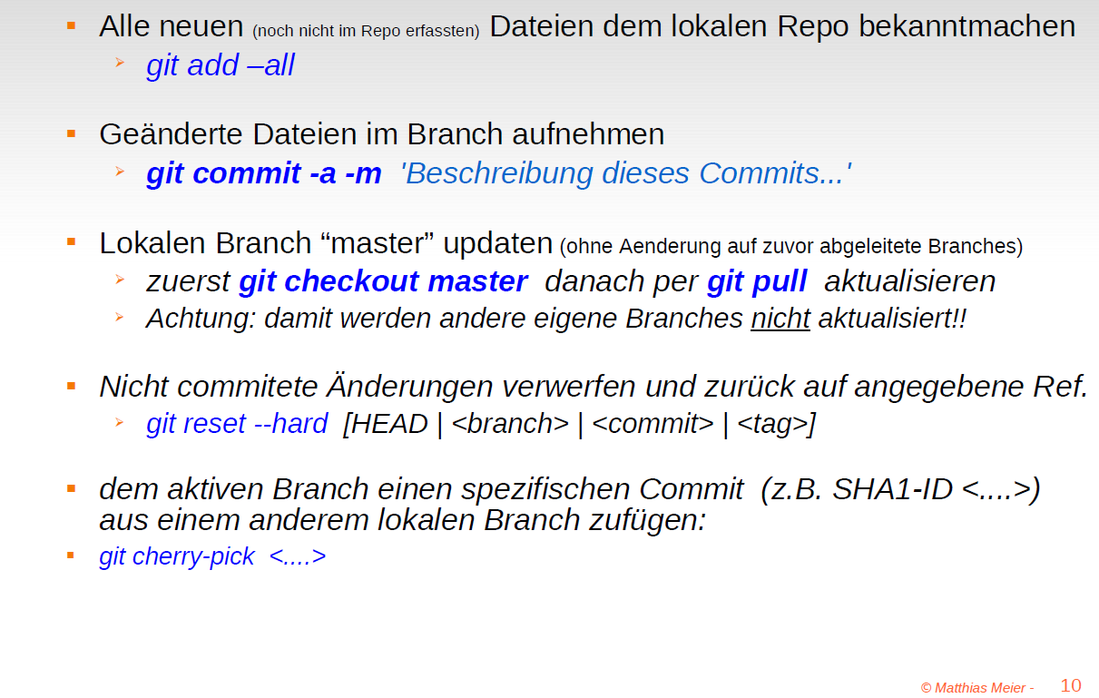

### Aktualisierungen des Remote Branches übernehmen oder hochladen

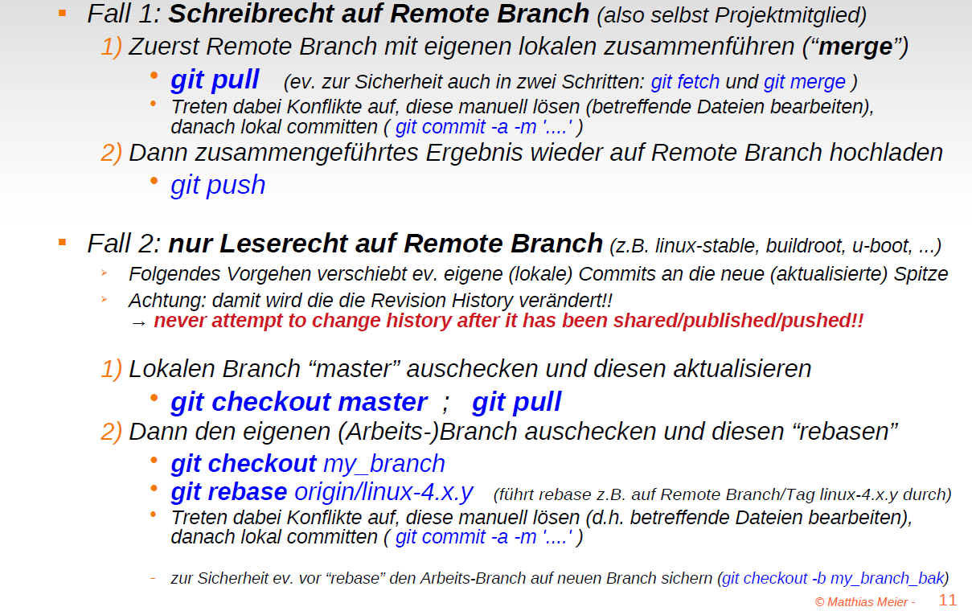

# Woche 4